Міністерство освіти і науки, молоді та спорту України
Вінницький національний технічний університет
Інститут інформаційних технологій та комп’ютерної інженерії

ЗАТВЕРДЖУЮ
Зав. кафедри ПЗ, проф., д.т.н.
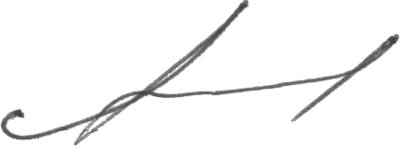
______________ А.М. Пєтух
(підпис)
”14” січня 2013 р.

ІНДИВІДУАЛЬНЕ ЗАВДАННЯ

на курсову роботу з дисципліни ”Об’єктно орієнтоване програмування”
студенту групи 1ПІ-12б Івченко К.В.

РОЗРОБКА ПРОГРАМНОЇ СИСТЕМИ ДЛЯ МОДЕЛЮВАННЯ ОБ’ЄКТІВ ”РОБОТИ, ОСТРІВ, МОРЕ” З ВИКОРИСТАННЯМ UML ТА МОВИ ПРОГРАМУВАННЯ С++
Вихідні дані:
- MS Visual Studio 2010, довідники з мов С++ та WinAPI.

Вимоги до курсової роботи:
Потрібно створити Windows API-додаток, який реалізує: класи мікро та двох макрооб’єктів різних класів згідно варіанту курсової. Клас мікрооб’єкту повинен містити не менше 4 елементів змінних і не менше 4 методів. Як мінімум одна змінна повинна бути типу int, одна – типу double і як мінімум одна – рядок (будь якої реалізації); В класі повинен бути присутній конструктор та деструктор; В класі повинен бути також присутній як мінімум один елемент, що створений динамічно. Це може бути масив, структура, інший об’єкт або навіть одна змінна. Повинен бути присутній код, що створює цей елемент – наприклад у конструкторі, та код, який знищує цей елемент – найкраще всього у деструкторі. Повинно бути реалізоване глибинне копіювання шляхом перевантаження копіюючого конструктора та оператора =; три випадки виклику копіюючого конструктора; використання перевантаженого оператора =. Продемонструвати перевантаження та використання унарного та бінарного операторів (окрім = та <<). Продемонструвати перевантаження і використання оператора <<. Повинно також бути продемонстровано створення об’єкту статично та динамічно; додано у клас одну статичну змінну та одну статичну функцію – та продемонстровано їх використання. Повинно також бути продемонстровано використання наступних механізмів мови С++: friend-функцій, ініціалізатор конструктора, оператор ::, this, типів доступу public, private, protected. Зображення мікрооб’єкту повинно складатись не менше чим з трьох графічних примітивів, при цьому один з них повинен бути текст. Повинно також бути продемонстровано створення динамічного масиву мікрооб'єктів та відображення його у вікні програми. При натискуванні правої кнопки миші на мікрооб’єкті він повинен ставати активним/неактивним. При натискувань клавіш-стрілок активні об’єкти повинні рухатись у вікні програми. Повинна бути реалізована можливість додавати мікрооб’єкти шляхом натискування клавіші Insert. При цьому повинне з’являтись діалогове вікно, яке повинно визначати параметри створюваного мікрооб’єкта, зокрема до якого з класів нащадків у ієрархії наслідування він належить. Крім керуючого елемента Button у діалоговому вікні також повинні бути використані як мінімум два з наступного списку: TextBox, CheckBox, ListBox, RadioButton. При натискувань клавіши Delete активні об’єкти повинні знищуватись. Якщо активного об’єкта нема – клавіша Delete ігнорується. Клавіша Esc повинна відміняти активацію об’єкта. Повинно бути реалізовано наслідування мікрооб’єктів – як мінімум три рівня наслідування. Зображення об'єктів класів нащадків повинно відрізнятись від зображень об’єктів базових класів. Функцію Draw слід зробити віртуальною. Крім функції Draw в класах мікрооб'єктв повинна бути присутня ще як мінімум одна віртуальна функція. Зображення кожного з макрооб’єктів може складатись з графічних примітивів: точка, лінія, прямокутник, коло, арка, полігон, текст, графічний образ. Зображення кожного макрооб’єкту повинно складатись не менше чим з трьох елементів, при цьому один з елементів повинен бути текст. Додати класи макрооб’єктів і команди створення самих макрооб’єктів і команди їх рисування в програму. В програмі повинен бути як мінімум один макрооб’єкт кожного з двох класів макрооб'єктів. При цьому мікрооб'єкти повинні чітко розділитись на тих, які належать до макрооб’єктів і тих, які їм не належать (найбільш наглядно це зобразити геометрично – ті що належать знаходяться всередині макрооб’єкта, ті що не належать - ззовні). Рух мікрооб’єкта всередині макрооб’єкта – не обов’язковий. Повинна бути реалізована можливість рухати якимись чином макрооб’єкт (разом з всіма мікрооб'єктами, які йому належать). Повинна бути реалізована можливість включати виділені/виділений мікрооб’єкти/мікрооб’єкт в макроб’єкт та – навпаки – виключати виділені/виділений мікрооб’єкти/мікрооб’єкт з макроб’єкту. Можливість виділення декількох мікроб’єктів не є обов’язковою. В програмі повинно бути продемонстровано використання поліморфізму; віртуального деструктора; динамічного приведення типу dynamic_cast<>. Мікроб’єкти повинні бути як мінімум у трьох станах: А) Належать макрооб’єкту першого типу; Б) Належать макрооб’єкту другого типу; В) Не належать жодному макрооб’єкту. Не забороняється мікроооб’єкту одночасно належати декільком макрооб’єктам одночасно. Повинен бути реалізований автоматичний рух деяких мікрооб’єктів зі зміною стану (див. А) Б) В) ). По натискуванню клавіші миші/клавіші на клавіатурі/команді меню характер руху повинен змінюватись. Повинна бути запрограмована серіалізація/де-серіалізація всіх об’єктів у файл, яка обов’язково повинна зберігати не тільки власне інформацію про стан макро- та мікро-об’єктів, але й про їх позицію на екрані. При серіалізації/де-серіалізації обов’язково повинні використовуватись діалогові вікна, щоб запитати у користувача ім’я файлу (функції GetOpenFileName та GetSaveFileName). У проекті повинні запрограмовані такі відносини між класами та об'єктами, які можуть бути наглядно проілюстровані на діаграмах агрегації, композиції, асоціації, використання, взаємодії, послідовності та стану.
Зміст ПЗ до курсової роботи
Індивідуальне завдання
АНОТАЦІЯ
ВСТУП
1 АНАЛІЗ СУЧАСНОГО СТАНУ ПИТАННЯ ТА ОБҐРУНТУВАННЯ ЗАВДАННЯ НА РОБОТУ
2 РОЗРОБКА ІНТЕРФЕЙСУ ПРОГРАМИ ТА ПРИКЛАДІВ ВИКОРИСТАННЯ
3 РОЗРОБКА ДІАГРАМ КЛАСІВ, ОБ’ЄКТІВ ТА СТАНУ
4 РОЗРОБКА ПІДСИСТЕМИ ГРАФІЧНОГО ВІДОБРАЖЕННЯ
5 ВИКОРИСТАННЯ ЗАСОБІВ ПРОГРАМУВАННЯ WINAPI
6 РОЗРОБКА ПІДСИСТЕМИ СЕРІАЛІЗАЦІЇ/ДЕСЕРІАЛІЗАЦІЇ ДАНИХ
7 КЕРІВНИЦТВО КОРИСТУВАЧА
ВИСНОВКИ
ПЕРЕЛІК ПОСИЛАНЬ
Додатки (за необхідністю)

Дата видачі ”14” січня 2013 р. Керівник _________________
(підпис)
Завдання отримав _________
(підпис)

АНОТАЦІЯ

У цій курсовій роботі основним завданням є розробка програмного продукту – прикладного додатку для OС Windows, виконаного за допомогою WinAPI. Мета - розробка програмної системи для моделювання об’єктів ”роботи, острів, море” з використанням UML та мови програмування C++. Використано принципи об’єктно-орієнтованого програмування, а саме роботу з класами, принципи інкапсуляції, поліформізму та наслідування. Проаналізовано сучасний стан проблеми роботів. Створено готовий програмний продукт.
ЗМІСТ
ВСТУП | 5
1 АНАЛІЗ СУЧАСНОГО СТАНУ ПИТАННЯ ТА ОБҐРУНТУВАННЯ ЗАВДАННЯ НА РОБОТУ | 8
2 РОЗРОБКА ІНТЕРФЕЙСУ ПРОГРАМИ ТА ПРИКЛАДІВ ВИКОРИСТАННЯ | 16
3 РОЗРОБКА ДІАГРАМ КЛАСІВ, ОБ’ЄКТІВ ТА СТАНУ | 20
4 РОЗРОБКА ПІДСИСТЕМИ ГРАФІЧНОГО ВІДОБРАЖЕННЯ | 27
5 ВИКОРИСТАННЯ ЗАСОБІВ ПРОГРАМУВАННЯ WINAPI | 29
6 РОЗРОБКА ПІДСИСТЕМИ СЕРІАЛІЗАЦІЇ/ДЕСЕРІАЛІЗАЦІЇ ДАНИХ | 31
7 КЕРІВНИЦТВО КОРИСТУВАЧА | 33
ВИСНОВКИ | 35
ПЕРЕЛІК ПОСИЛАНЬ | 36
ДОДАТОК А. Лiстинг модуля RobotAssistant.cpp | 38
ДОДАТОК Б. Лiстинг модуля RobotExplorer.cpp | 45
ДОДАТОК В. Лiстинг модуля RobotHunter.cpp | 47
ДОДАТОК Г. Лiстинг модуля lab4-1.cpp | 51
ДОДАТОК Д. Лiстинг модуля Island.cpp | 64
ДОДАТОК Е. Лiстинг модуля Sea.cpp | 68
ДОДАТОК Є. Лiстинг модуля SaveOpen.cpp | 72
ДОДАТОК Ж. Лiстинг модуля Killer.cpp | 75
ДОДАТОК И. Лiстинг модуля header-файлiв | 76

ВСТУП

Сьогодні дуже важко уявити наше сучасне життя без роботів. Це зовсім не означає, що роботів можна зустріти на кожному кроці. Але завдяки ним життя людей стає дедалі комфортнішим, кращим, якіснішим. Сторіччя тому люди і уявити собі не могли про таке.
У 1921 році вперше пролунало нове, ще досі не відоме слово “робот”. Так чеський письменник Карл Чапек назвав механічних істот у своїй п’єсі “Р.У.Р” (“Розумні універсальні роботи”) [1]. Ці істоти ззовні нагадували людей. У перших варіантах п’єси для позначення цих істот вживалось слово “лабор” (від латинського “labor” -”робота”). Назва авторові не сподобалась, але нічого іншого він вигадати не міг. Брат письменника — Йозеф — запропонував слово “робот” (від словацького “robota” - “праця”). Чеською це слово означає “важка робота”, або “каторжна робота”, що цілком відповідало змістові п’єси, у якій роботи виконували замість людей усю найважчу або рутинну роботу. Автор п’єси частково спророкував майбутнє, адже сьогодні роботи полегшують людям життя, виконуюче те, на що людина не спроможна.
У більшості випадків сучасні роботи — це «руки», маніпулятори, закріплені на основі і призначені для виконання одноманітної роботи типу складання, переміщення. До роботів також відносяться пристрої, що працюють у важких для людини середовищах і керовані дистанційно, наприклад роботи, що виконують роботи на великих глибинах, у космосі, пристрої для доставки снарядів та ін., а також роботизовані іграшки. Роботів використовують на великих підприємствах, щоб замінити працю багатьох людей та зробити будь-який автоматизований процес швидшим, якіснішим та дешевшим. Роботи можуть бути керовані дистанційно, або запрограмовані на виконання певних дій заздалегідь. Наприклад, у медицині роботів використовують хірурги для проведення складних операцій, для цього вони дистанційно керують роботизованою рукою, яка безпосередньо “тримає” хірургічний інструмент та має доступ до тіла пацієнта. Запрограмовані роботи можуть самостійно виконувати певну роботу і надсилати звіт операторові, який може частково втручатись у діяльність робота, або не має такої можливості взагалі. Наприклад, запрограмовані роботи досліджують глибини космосу, небезпечні місця на Землі, при цьому періодично можуть надсилати в центр управління якісь матеріали: фотографії, свої координати, результати проведення аналізів тощо.
Робототехніка дуже популярна вже протягом багатьох років. Загалом робототехніка — це прикладна наука, що займається розробкою автоматизованих технічних систем (звичніше — роботів). Роботи — кінцевий продукт діяльності інженерних наук, - це пристрій, керований за допомогою електронної плати або комп'ютера, який можна запрограмувати на виконання певних операцій. Робототехніка буває будівельною, промисловою, побутовою, авіаційною, екстремальною (військовою, космічною, підводною ).
Починаючи з винайдення та представлення світові перших антропоморфних (людиноподібних) роботів, що мали штучний інтелект, люди повсякчас обговорюють безпечність розробки «розумних» роботів. Багато хто вважає, що роботи можуть захопити світ і стати володарями на Землі, при цьому вже самі люди будуть працювати на роботів, а не так, як зараз. Інші ж заперечують таку можливість розгортання подій. В той же час багато письменників описують різноманітні варіанти розвитку робототехніки. Наприклад, письменник-фантаст Айзек Азімов, що написав багато творів, де головними персонажами були роботи, сформулював «Три закони робототехніки» як основні правила поведінки для роботів. Ці правила – наскрізна тема оповідання Азімова про роботів, але вперше з’явились у 1942 році в оповіданні «Я, робот»[2]. Вони полягають у наступному:
- Робот не може заподіяти шкоду людині, або своєю бездіяльністю дозволити, щоб людині була заподіяна шкода;
- Робот повинен підкорятися наказам людини, за винятком тих, котрі суперечать першому пункту;
- Робот повинен захищати самого себе, якщо тільки його дії не суперечать першому і другому пунктам.
Письменник створив особливу професію— робопсихолога, спеціаліста, що на основі трьох законів робототехніки інтерпретує поведінку роботів. Саме Азімову належить винайдення терміну «Робототехніка» (англ. Robotics), який переріс область наукової фантастики й увійшов у реальне життя. Наприкінці життя в романах із циклу «Заснування» Азімов запровадив четвертий, або нульовий закон робототехніки, яким керується Р. Даніл Оліво— робот віком понад двадцять тисяч років: «Робот не може заподіяти своїми діями чи бездіяльністю шкоди людству.» Згідно цих законів роботи у творах Азімова не могли нашкодити людям. Зазвичай люди наносили шкоду роботам. Порушувались закони робототехніки людьми, коли вони управляли роботами дистанційно настільки, що робот не міг «думати» самостійно над своїми діями.
Кожна сучасна людина повинна зрозуміти сутність роботів, їх призначення, функціональність, область використання. Потрібно донести до всіх, що роботи не несуть небезпеки для людства, якщо тільки самі люди не використають їх зі злими намірами. Необхідно навчитися використовувати роботів в корисних цілях, для виконання якихось завдань, користуватися можливостями трансформування роботів, об’єднання їх сили для виконання складних трудомістких завдань. Саме тому для теми курсової роботи було обрано графічне моделювання роботів.
1 АНАЛІЗ СУЧАСНОГО СТАНУ ПИТАННЯ ТА ОБҐРУНТУВАННЯ ЗАВДАННЯ НА РОБОТУ

Предметна область

Роботи винайдені людьми для того, щоб полегшити життя. Але аж ніяк не для того, щоб захопити світ.
Звичайно, вже досить таки давно існують бойові (або військові) роботи. Вони призначені для того, щоб замінювати бійців-людей у важких умовах. Розробники створюють сучасних бойових роботів таким чином, щоб з їх допомогою вибороти мир, а не завоювати. Такі роботи налаштовані стріляти у зброю, коли до них наближається озброєний ворожий солдат. Якщо випадково такий робот шкодить солдату, то це вважається нестрашною помилкою. Проте, дуже важко контролювати роботу таких роботів. У таких випадках вони можуть бути небезпечними і для мирного населення. Окремим видом бойових роботів є безпілотні літаки.
Роботи-андроїди можуть відтворювати людські емоції, рухи. Вони вчаться ходити, як люди, співати, говорити, допомагати. Такі роботи створюються для допомоги у домашній роботі. Наприклад, вони можуть допомагати у прибиранні, пранні, приготуванні їжі тощо.
Роботи-дослідники зазвичай налаштовані виконувати одне, або багато завдань, знаходячись на віддалі від диспетчера. Такі моделі відправляють у космос, у глибини Землі, на дно океану, у гори. Вони працюють у нереальних для людини умовах, бо для їх створення використовуються спеціальні надміцні матеріали, що можуть витримати високий тиск, низьку або дуже високу температуру, різного типу випромінювання. Ці роботи беруть проби ґрунту, води, повітря, роблять фото- та відео зйомку, фіксують температуру, радіаційний фон тощо. Всю цю інформацію вони можуть одразу передавати до оператора та/або накопичувати її для подальшого вивантаження її у лабораторії.
Необхідно було створити зручну зрозумілу програму в ігровій формі, за допомогою якої будь-хто зможе навчитись цінувати роботів як геніальний винахід людства, зрозуміти принципи використання сил та можливостей роботів, органічно розподіляти завдання для роботів, слідкувати за їх втомлюваністю, об’єднувати функціональні можливості роботів різних типів для виконання конкретних завдань тощо.

1.2 Існуючі реалізації

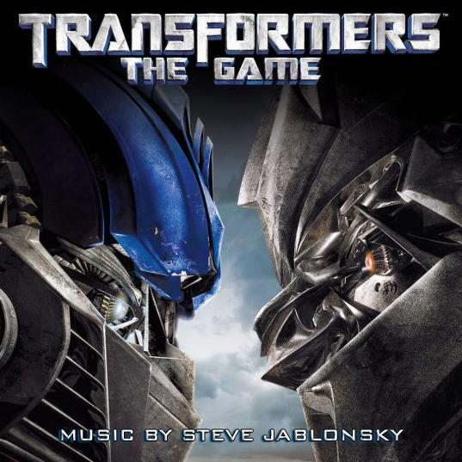

Рисунок 1.1 – Обкладинка гри «Transformers: The Game»

«Transformers: The Game» - загальна назва для декількох версій арканної гри, основаної на фільмі 2007 року «Трансформери», вона була випущена декількома студіями того ж року. Обкладинка гри зображена на рисунку 1.1. У «Transformers: The Game» гравець може обирати сторону, за яку бажає грати — Автоботи чи Десептикони. Залежно від вибору змінюється сюжет і завдання, які необхідно виконати гравцю. Тим не менш сюжет гри тісно пов’язаний з сюжетом фільму і змінити його не можна. Залежно від вибору сторони гра заохочує, або карає гравця за руйнування та вбивства. Кожен Трансформер, що представлений в грі володіє своїми здібностями і навичками та може трансформуватися у певний засіб пересування від автомобіля до танка. Задачею гравця є виконання різноманітних завдань, що слідують сюжету фільму і розвивають його. Крім цього гравець може намагатися знайти всі секрети, сховані на рівнях, і виконати сторонні завдання, щоб відкрити різноманітні бонуси (альтернативні варіанти зовнішнього вигляду Трансформерів, кадри з фільму тощо). Ця гра тісно пов’язана з фільмом про Трансформерів та не може відобразити іншої сторони роботів. Крім того, згідно сюжету, Трансформери мають фантастичне неземне інопланетне походження, тому користувач не зможе адекватно та об’єктивно ознайомитись з роботами у розумінні тих, що створені людьми для людей.

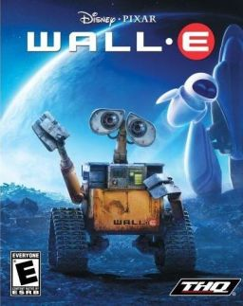

Рисунок 1.2 – Обкладинка гри «WALL-E»

«WALL-E» - комп’ютерна гра для дітей та їх батьків, створена за мотивами однойменного анімаційного фільму Disney/Pixar, прем’єра котрого на екранах відбулась у 2008 році. Обкладинка гри зображена на рисунку 1.2. За сюжетом людству довелось покинути Землю. Єдиним, хто вцілів за 700 років, що минули з того драматичного моменту, - маленький робот ВОЛЛ-І. Разом з друзями він змінює ситуацію і намагається повернути людей на Землю, що 700 років тому зазнала страшної екологічної катастрофи. Особливістю гри є десять інтерактивних анімаційних світів. При тому, що головні герої фільму діють на Землі і на борту космічного корабля. ВОЛЛ-І та інші роботи, відображені у грі, створені людьми. Гра дійсно може допомогти користувачу познайомитись з функціональністю роботів, крім того, у грі показані роботи різних поколінь (застарілий ВОЛЛ-І та сучасна ЄВА). Проте, гра є дуже дитячою та ігровою, щоб містити серйозні складні продумані завдання, що будуть цікавими для дорослого користувача, що хоче пізнати можливості керування роботами.
Жодна з існуючих реалізацій не задовольняє вимог завдання. Актуальною задачею є розробка нової програмної реалізації. Буде створено програму, яка відрізнятиметься доступністю та універсальністю від існуючих реалізацій. Вона буде значно меншого розміру, не вимагатиме особливих системних вимог. У програмі не буде складної графіки, проте буде реалізований різносторонній інтерфейс користувача. Просте зрозуміле керування дозволить швидко навчитися користуватися програмою кожному.

1.3 Розробка технічного завдання на роботу

Потрібно створити Windows API-додаток, який реалізує: класи мікро та двох макрооб’єктів різних класів згідно варіанту курсової. Клас мікрооб’єкту повинен містити не менше 4 елементів змінних і не менше 4 методів. Як мінімум одна змінна повинна бути типу int, одна – типу double і як мінімум одна – рядок (будь якої реалізації); В класі повинен бути присутній конструктор та деструктор; В класі повинен бути також присутній як мінімум один елемент, що створений динамічно. Це може бути масив, структура, інший об’єкт або навіть одна змінна. Повинен бути присутній код, що створює цей елемент – наприклад у конструкторі, та код, який знищує цей елемент – найкраще всього у деструкторі. Повинно бути реалізоване глибинне копіювання шляхом перевантаження копіюючого конструктора та оператора =; три випадки виклику копіюючого конструктора; використання перевантаженого оператора =. Продемонструвати перевантаження та використання унарного та бінарного операторів (окрім = та <<). Продемонструвати перевантаження і використання оператора <<. Повинно також бути продемонстровано створення об’єкту статично та динамічно; додано у клас одну статичну змінну та одну статичну функцію – та продемонстровано їх використання. Повинно також бути продемонстровано використання наступних механізмів мови С++: friend-функцій, ініціалізатор конструктора, оператор ::, this, типів доступу public, private, protected. Зображення мікрооб’єкту повинно складатись не менше чим з трьох графічних примітивів, при цьому один з них повинен бути текст. Повинно також бути продемонстровано створення динамічного масиву мікрооб'єктів та відображення його у вікні програми. При натискуванні правої кнопки миші на мікрооб’єкті він повинен ставати активним/неактивним. При натискувань клавіш-стрілок активні об’єкти повинні рухатись у вікні програми. Повинна бути реалізована можливість додавати мікрооб’єкти шляхом натискування клавіші Insert. При цьому повинне з’являтись діалогове вікно, яке повинно визначати параметри створюваного мікрооб’єкта, зокрема до якого з класів нащадків у ієрархії наслідування він належить. Крім керуючого елемента Button у діалоговому вікні також повинні бути використані як мінімум два з наступного списку: TextBox, CheckBox, ListBox, RadioButton. При натискувань клавіши Delete активні об’єкти повинні знищуватись. Якщо активного об’єкта нема – клавіша Delete ігнорується. Клавіша Esc повинна відміняти активацію об’єкта. Повинно бути реалізовано наслідування мікрооб’єктів – як мінімум три рівня наслідування. Зображення об'єктів класів нащадків повинно відрізнятись від зображень об’єктів базових класів. Функцію Draw слід зробити віртуальною. Крім функції Draw в класах мікрооб'єктв повинна бути присутня ще як мінімум одна віртуальна функція. Зображення кожного з макрооб’єктів може складатись з графічних примітивів: точка, лінія, прямокутник, коло, арка, полігон, текст, графічний образ. Зображення кожного макрооб’єкту повинно складатись не менше чим з трьох елементів, при цьому один з елементів повинен бути текст. Додати класи макрооб’єктів і команди створення самих макрооб’єктів і команди їх рисування в програму. В програмі повинен бути як мінімум один макрооб’єкт кожного з двох класів макрооб'єктів. При цьому мікрооб'єкти повинні чітко розділитись на тих, які належать до макрооб’єктів і тих, які їм не належать (найбільш наглядно це зобразити геометрично – ті що належать знаходяться всередині макрооб’єкта, ті що не належать - ззовні). Рух мікрооб’єкта всередині макрооб’єкта – не обов’язковий. Повинна бути реалізована можливість рухати якимись чином макрооб’єкт (разом з всіма мікрооб'єктами, які йому належать). Повинна бути реалізована можливість включати виділені/виділений мікрооб’єкти/мікрооб’єкт в макроб’єкт та – навпаки – виключати виділені/виділений мікрооб’єкти/мікрооб’єкт з макроб’єкту. Можливість виділення декількох мікроб’єктів не є обов’язковою. В програмі повинно бути продемонстровано використання поліморфізму; віртуального деструктора; динамічного приведення типу dynamic_cast<>. Мікроб’єкти повинні бути як мінімум у трьох станах: А) Належать макрооб’єкту першого типу; Б) Належать макрооб’єкту другого типу; В) Не належать жодному макрооб’єкту. Не забороняється мікроооб’єкту одночасно належати декільком макрооб’єктам одночасно. Повинен бути реалізований автоматичний рух деяких мікрооб’єктів зі зміною стану (див. А) Б) В) ). По натискуванню клавіші миші/клавіші на клавіатурі/команді меню характер руху повинен змінюватись. Повинна бути запрограмована серіалізація/де-серіалізація всіх об’єктів у файл, яка обов’язково повинна зберігати не тільки власне інформацію про стан макро- та мікро-об’єктів, але й про їх позицію на екрані. При серіалізації/де-серіалізації обов’язково повинні використовуватись діалогові вікна, щоб запитати у користувача ім’я файлу (функції GetOpenFileName та GetSaveFileName). У проекті повинні запрограмовані такі відносини між класами та об'єктами, які можуть бути наглядно проілюстровані на діаграмах агрегації, композиції, асоціації, використання, взаємодії, послідовності та стану.
Необхідне апаратне забезпечення для стабільної роботи програми:
- Комп’ютер серії IBM PC з частотою 500 МГц і вище;
- ОС Windows 98/ХР/Vista/7.
- 128МБ оперативної пам’яті, доступний обсяг RAM - 3 МБ;
- Графічний адаптер SVGA (Super Video Graphic Adapter);
- Відеокарта об’ємом пам’яті не менше 64МБ;
- Клавіатура IBM/Windows, миша.
1.4 Обґрунтування вибору мови програмування
Мова С++ з появою перших трансляторів знайшла відразу ж дуже широке розповсюдження, на ній було створено величезну кількість програм і застосувань. У міру накопичення досвіду створення великих програмних систем спливли недоліки, які спонукали до пошуку альтернативних рішень. Таким альтернативним рішенням стала мова Java, яка в деяких областях стала конкурувати у популярності з C++, а фірма Майкрософт запропонувала мову C# як нову мову, що розвиває принципи C++ і що використовує переваги мови Java.
Перелік властивостей, характерних як для C#, так і для Java.
- Вихідний текст програми компілюється в проміжний код, що не залежить від мови та платформи; цей код в подальшому виконується у спеціальному керованому середовищі.
- Garbage Collection (одна з форм автоматичного керування оперативною пам'яттю комп'ютера під час виконання програм. Підпрограма — «прибиральник сміття» — вивільняє пам'ять від об'єктів, які не будуть використовуватись програмою в подальшому)[4].
- Об’єкти створюються за допомогою ключового слова new, виділення пам’яті проводиться з "кучі" (heap), що знаходиться в розпорядженні середовища виконання.
- Інтерфейси, множинна реалізація інтерфейсів класом, однократне наслідування базового класу класом-нащадком. Внутрішні класи. Відсутність концепції наслідування класів з заданим рівнем доступу.
- Відсутність глобальних функцій та констант, усі елементи повинні належати класам. Будь-яка величина повинна бути проініціалізована до того, як буде використана.
- Масиви и рядки із вбудованою довжиною і перевіркою границь.
- Оператор «.» замість «->» та «::».
- null і boolean / bool - ключові слова. Не можна використовувати цілі числа (integers) для управління операторами if.
Порівняння C++ з мовами Java і C#:
- Java є типобезпечною мовою. Типобезпека гарантує відсутність в програмах помилок, що важко знайти і які пов'язані з невірною інтерпретацією пам'яті комп'ютера.
- Програми на Java мають значно кращу кросплатформенність, ніж С++, і часто, будучи написані для певного комп'ютера і операційної системи, працюють під іншими системами без змін.
- У мові Java реалізована повноцінна збірка сміття, якої немає в C++. Немає в С++ і засобів перевірки правильності вказівників. З іншого боку, C++ володіє набором засобів (конструктори і деструктори, стандартні шаблони, посилання), що дозволяють майже повністю виключити виділення і звільнення пам'яті вручну і небезпечні операції з вказівниками. Мова Java є чисто об'єктно-орієнтованою, тоді як C++ підтримує як об'єктно-орієнтоване, так і процедурне програмування[5].
- В C++ відсутня повноцінна інформація про типи під час виконання RTTI. Цю можливість можна було б реалізувати в C++, маючи повну інформацію про типи під час компіляції CTTI.
- У C++ є можливість введення призначеного для користувача синтаксису за допомогою #define, що може привести до того, що модулі у великих пакетах програм стають сильно пов'язані один з одним [6]. Це різко знижує надійність пакетів і можливість організації розділених модулів. З іншого боку, С++ надає достатньо засобів (константи, шаблони, вбудовані функції) для того, щоб практично повністю виключити використання #define.
Враховуючи зручність та переваги мови С++ для виконання поставленої задачі, після порівняльного аналізу її з іншими мовами було обрано саме її для програмної реалізації проекту.

1.5 Висновки
Отже, була поставлена задача створити графічну програмну реалізацію роботів у середовищі, використовуючи мову С++, WinAPI.
2 РОЗРОБКА ІНТЕРФЕЙСУ ПРОГРАМИ
ТА ПРИКЛАДІВ ВИКОРИСТАННЯ

2.1 Розробка інтерфейсу програми
Клієнт відображає на екрані стан внутрішнього світу і переходить в режим очікування команд від користувача (рис. 2.1).

Catch this-> Robot
Файл Game Справка
Стрілки/Insert/Delete/A/E/H/I/S/M
Робоча область
Рисунок 2.1 – Структура вікна програми

Назва вікна – «Catch this-> Robot» відповідає назві програми. Меню містить три кнопки: «Файл», «Game» та «Справка». Робоча область вікна програми слугує для відображення об’єктів (мікро- та макрооб’єктів): острова, моря та роботів. Рядок стану, стрічки прокрутки у вікні програми відсутні. Розміри вікна можна змінювати, вікно можна згорнути/розгорнути. При відкритті розмір віка сталий (1024х600 px).
У вкладці «Файл» містяться три команди: «Open…» (при натисканні з’являється вікно, що дає можливість відкрити файл, у якому збережена інформація про стан об’єктів), «Save as…» (при натисканні з’являється вікно, що дає можливість створити файл, у якому буде збережена інформація про поточний стан об’єктів), «Выход» (при натискуванні програма закривається).
У вкладці «Game» міститься команда «Control guide». При виконанні цієї команди з’являється вікно з такою ж назвою, у якому знаходиться опис керування програмою.
У вкладці «Справка» натискуванням на пункт «О программе … » можна відкрити вікно з відповідною назвою, у якому містяться відомості про продукт та розробників.
У вікні програми після її відкриття буде зображено острів та море з заданими координатами. 10 роботів з’являються у вікні у довільному місці. На початку роботи у вікні з’являються 8 роботів-асистентів, 1 робот-дослідник та 1 робот-мисливець (їх легко розрізнити, адже у дослідників та мисливців є зовнішня батарея у вигляді квадратика на правому плечі).
Користувач може додавати нових роботів, змінювати їх рух, рухати острів та море, видаляти роботів. Для цього використовуються команди описані далі.
За замовчуванням роботи «літають» у вікні програми, відбиваючись від границь вікна. Змінити їх рух можна натиснувши клавішу «M» (тут і далі буде вказано клавіші згідно стандартної англійської розгортки клавіатури IBM), після цього роботи почнуть рухатись швидше (особливо в горизонтальному напрямку). Скасувати таких рух можна повторним натискуванням клавіші. Для користувацького руху роботів стрілками, їх треба виділити. Для виділення робота слід натиснути на ньому лівою кнопкою миші. У виділеного робота очі стануть червоними і з’явиться світловий меч. Щоб зняти виділення повторно натисніть на робота. Виділених роботів можна видаляти клавішею «Delete».
Щоб рухати стрілками острів слід спершу виділити його натиснувши «I» (дощечка стане червоною). До виділеного острова чіпляються всі роботи, що в цей час вільно літають. З цього моменту острів можна рухати з усіма роботами, не залежно від того, виділені роботи, чи ні. Щоб забрати робота з острова, зніміть виділення острова та рухайте виділеного робота до краю острова стрілками. Потрібно звернути увагу на те, що ділянка острова не обмежена малюнком пальми та піску, а є прямокутником розмірами 640х480 пікселів, у який вписане зображення.
Щоб рухати стрілками море слід спершу виділити його натиснувши «S» (дощечка стане червоною). До виділеного моря чіпляються всі роботи, що в цей час вільно літають. З цього моменту море можна рухати з усіма роботами, не залежно від того, виділені роботи, чи ні. Щоб забрати робота з моря, зніміть виділення моря та рухайте виділеного робота до краю моря стрілками. Ділянка моря обмежена квадратом розмірами 300х300 пікселів. Навіть виділене море не буде рухатись за умови, якщо виділений острів. Тому перед тим, як рухати море, переконайтесь, що зняте виділення з острова.
У програмі можна додавати нових роботів. Найпростіший та найшвидший спосіб – використання клавіш . За допомогою клавіш «A», «E» та «H» будуть створені відповідно робот-асистент, робот-дослідник та робот-мисливець. (assistant, explorer, hunter). Такі роботи будуть мати вигляд «по замовчуванню». Інший спосіб створення нового робота – за допомогою діалогового вікна, що викликається натисненням клавіші «Insert». Там можна обрати клас робота, вписати його ім’я та обрати колір із списку.

2.2 Приклади використання
Приклад 1. Створення нового робота за допомогою діалогового вікна (рис. 2.2).

Вікно створення
робота
Add new Robot

Robot Assistant
Robot Explorer
Robot Hunter

Список кольорів
Введення імені
ОК
Отмена
Catch this-> Robot
Файл Game Справка
Стрілки/Insert/Delete/A/E/H/I/S/M

Рисунок 2.2 – Створення робота за допомогою діалогового вікна

Натискуванням клавіші Insert викликається діалогове вікно, за допомогою якого створюються нові роботи.
Приклад 2. Серіалізація даних (рис. 2.3) – збереженя у файл інформації про поточний стан об’єктів. Для відкриття вікна на панелі меню натисніть Файл - > Save as…
Вікно збереження у файл
Save as …

ОК
Отмена
Catch this-> Robot
Файл Game Справка
Стрілки/Insert/Delete/A/E/H/I/S/M

Рисунок 2.3 – Серіалізація даних (збереження у файл)

Приклад 3. Десеріалізація даних (рис. 2.4) – зчитування з файлу інформації про поточний стан об’єктів. Для відкриття вікна на панелі меню натисніть Файл -> Open…
Вікно відкриття файлу
Open …

ОК
Отмена
Catch this-> Robot
Файл Game Справка
Стрілки/Insert/Delete/A/E/H/I/S/M

Рисунок 2.4 – Десеріалізація даних
3 РОЗРОБКА ДІАГРАМ КЛАСІВ, ОБ’ЄКТІВ ТА СТАНУ

3.1 Діаграми класів
3.1.1 Діаграми наслідування
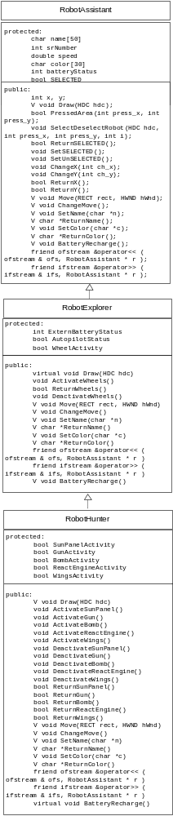
Рисунок 3.1 – Діаграма наслідування
У програмі організовано наслідування трьох рівнів (див рис. 3.1). Перший рівень – RobotAssistant містить основні змінні, що характеризують базового робота: name – ім’я, srNumber – серійний номер, speed – швидкість, color – колір, batteryStatus – заряд батареї у відсотках, SELECTED – визначає, чи робот виділений, dx, dy – крок руху, CHANGEMOVE – зміна руху, x, y – координати.
«V» у класі означає «віртуальна». Основними функціями є V void Draw(HDC hdc) – малює робота, bool PressedArea(int press_x, int press_y) – визначає, чи курсор в межах робота, void SelectDeselectRobot(HDC hdc, int press_x, int press_y, int i) – виділяє/знімає виділення з робота, V void Move(RECT rect, HWND hWnd) – рух роботів, V void ChangeMove() – зміна руху, friend ofstream &operator<< ( ofstream & ofs, RobotAssistant * r ) та friend ifstream &operator>> ( ifstream & ifs, RobotAssistant * r ) – перевантаження операторів вводу/виводу у файл.
Другий рівень – RobotExplorer – у нього додається зовнішня батарея, автопілот та колеса.
Третій рівень – RobotHunter – у нього з’являється озброєння необхідне для робіт у важких умовах, крила, реактивний двигун.

3.1.2 Діаграми агрегації
При агрегації встановлюється такий зв’язок, при якому класи можуть існувати один без одного. Наприклад, на острові та в морі можуть бути роботи, а може й не бути жодного. Робот може належати до острова або до моря, а може не належати до жодного класу (рис. 3.2).

3.1.3 Діаграми композиції
При співвідношенні типу композиція (рис. 3.3) встановлюється зв’язок між елементами, коли один є невід’ємною частиною іншого [7]. Наприклад, без змінних х та у не будуть існувати роботи, бо неможливо буде вивести їх на екран.
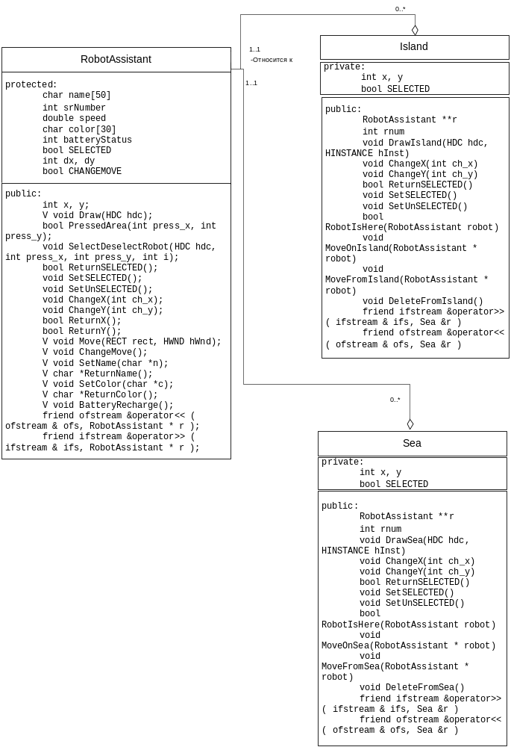
Рисунок 3.2 – Діаграма агрегації
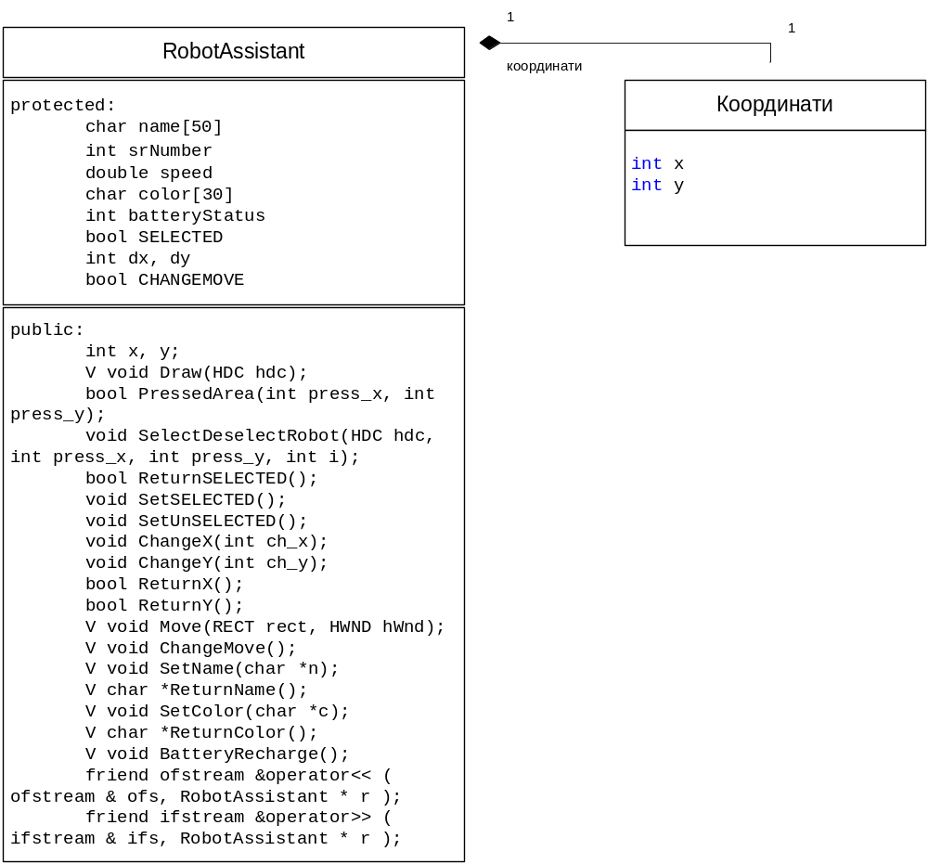
Рисунок 3.3 – Діаграма композиції

3.1.4 Діаграми асоціації
При асоціації встановлюється такий зв’язок, при якому елементи (класи) не залежать один від одного, тому можуть вільно існувати окремо. У нашому випадку прикладом може слугувати зв’язок острова і робота. На острові може бути робот, а може й не бути жодного. Робот може належати до острова або не належати до жодного класу (рис. 3.4).
о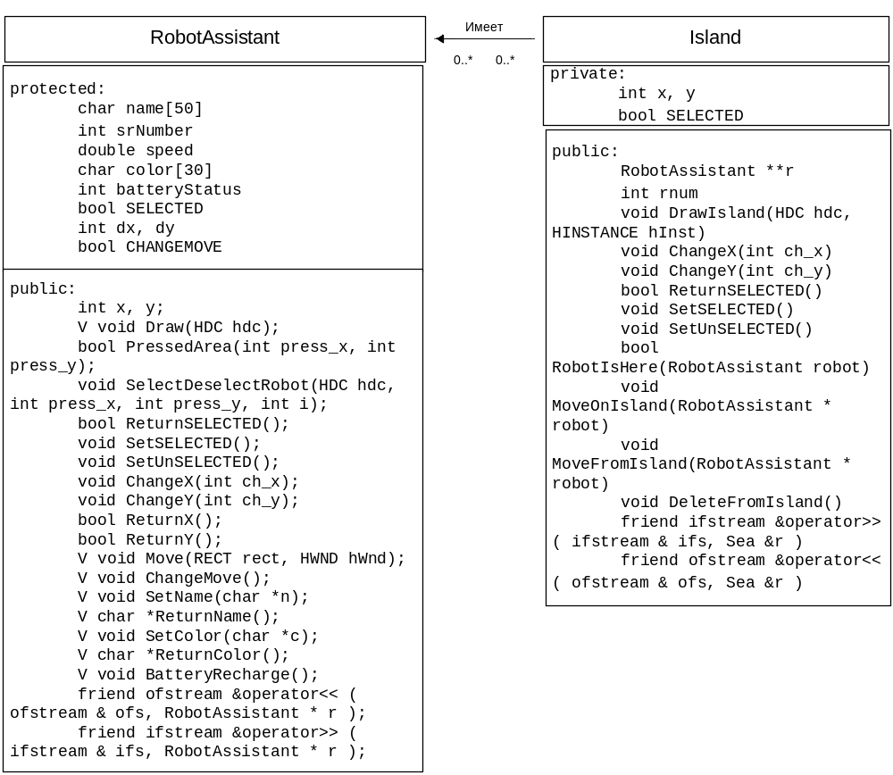
Рисунок 3.4 – Діаграма асоціації

3.2 Діаграми кооперації
На діаграмі показано шлях запису у файл за допомогою окремого класу SaveOpen (рис. 3.5).
Позначення, що використовуються в діаграмах кооперації:
о:C – об'єкт із власним іменем о, екземпляр класу С.
:C – анонімний об'єкт, екземпляр класу С.
о: (чи просто о) — об'єкт-сирота з власним іменем о.
о/R:C - об'єкт із власним іменем о, екземпляр класу С, що грає роль R.
/R:C - анонімний об'єкт, екземпляр класу С, що грає роль R.
о/R - об'єкт-сирота із власним іменем о, що грає роль R.
/R— анонімний об'єкт і одночасно об'єкт-сирота, що грає роль R.

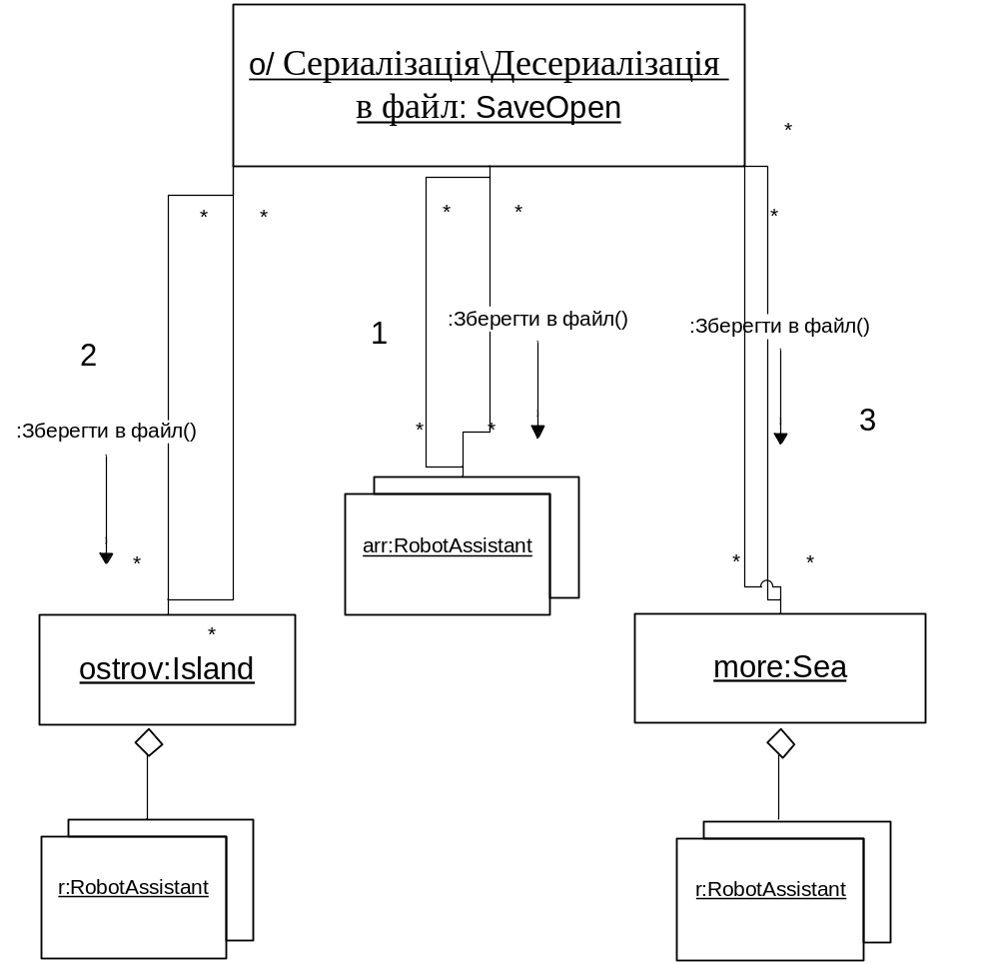

Рисунок 3.5 – Діаграма кооперації

3.3 Діаграми послідовності
Діаграма послідовності відображає взаємодії об'єктів впорядкованих за часом. Зокрема, такі діаграми відображають задіяні об'єкти та послідовність відправлених повідомлень.[8]
Для прикладу можна зобразити алгоритм додавання нового об’єкту в масив у класі Island та Sea (рис. 3.6).
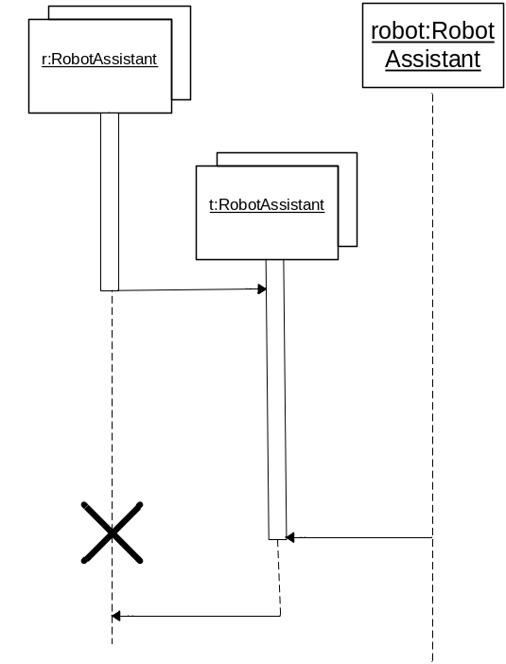

Рисунок 3.6 – Діаграма послідовності

3.4 Діаграми стану
На діаграмі стану зображено положення певного робота за умови, що острів виділено (рис. 3.7).

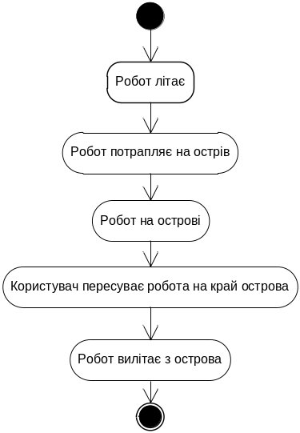

Рисунок 3.7 – Діаграма стану
4 РОЗРОБКА ПІДСИСТЕМИ ГРАФІЧНОГО ВІДОБРАЖЕННЯ

4.1 Математична модель об’єкта

Наступна функція забезпечує рух робота, щоб він відбивався від границь вікна, а також містить умову, що змінює рух (рис. 4.1).
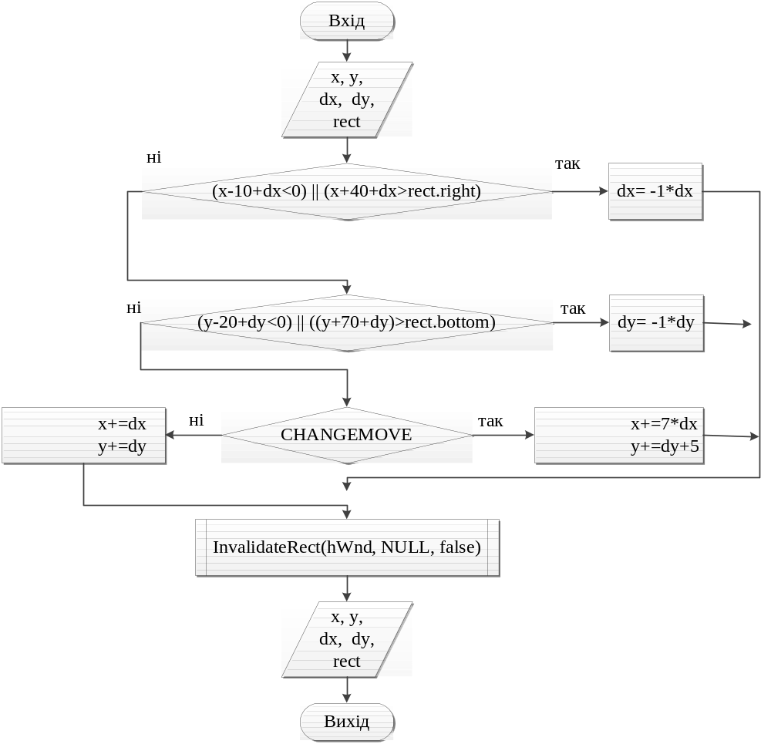
Рисунок 4.1 – Блок-схема функції руху
4.2 Модель графічного відображення
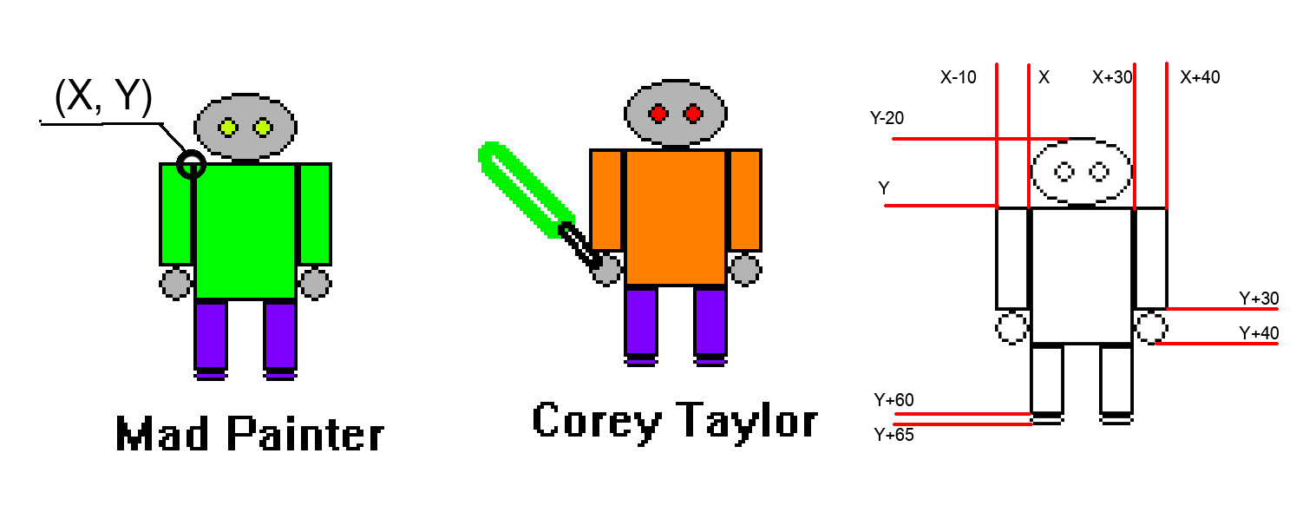
Рисунок 4.2 – Зображення робота

Схема розробки зображення робота (рис. 4.2), активований робот.

4.3 Графічні процедури підсистеми графічного відображення
Для створення зображення мікро- та макрооб’єктів у програмі було використано графічні засоби WinAPI. Серед яких наступні функції:
Rectangle(HDC, x-top, y-left, x-bottom, y-right) – малює зафарбований прямокутник.
Ellipse(HDC, x-top, y-left, x-bottom, y-right) - малює зафарбований еліпс.
MoveToEx( HDC, x, y, &pnt ) – визначає точку, від якої почнеться малювання наступного елемента.
LineTo(HDC, x, y ) – малює лінію від поточної точки до (х,у).
TextOutA(HDC, x, y, (LPCSTR) str, strlen(str) ) - виводить текст (стрічка str) на екран у певне місце за вказаними координатами.
LoadBitmap(hInst, MAKEINTRESOURCEW(IDB_BITMAP1 ) ) – звантажує зображення IDB_BITMAP1 (з ресурсів).
DeleteObject(obj) – видаляє об’єкт (це може бути пензель, перо тощо).
5 ВИКОРИСТАННЯ ЗАСОБІВ ПРОГРАМУВАННЯ WINAPI

У програмі було використано багато засобів програмування WinAPI, що є потужним засобом, який активно використовується для виконання певних задач. Створюючи новий проект, можна побачити, що значна частина коду вже є написана для того, щоб спростити роботу розробнику прикладного додатку. Підготовлений код дозволяє створити вікно, яке можна розтягувати, згортати, розгортати, закривати, а також яке містить дві кнопки у рядку меню («Файл» та «Справка»), в яких можна викликати вікна «О программе» та здійснити вихід з програми. Все інше розробник дописує в таку заготовку.
Для нашої програми у функції LRESULT CALLBACK WndProc(HWND hWnd, UINT message, WPARAM wParam, LPARAM lParam) було створено масив об’єктів, а також задано налаштування для таймера (весь блок виконується лише один раз під час запуску програми). Ця функція містить наступні сценарії виконання. За отриманим повідомленям switch (message) функція виконує дл обробки повідомлень миші, клавіатури, вікон програми. Також містить блок прорисовки вікна, керування таймером та команди знищення вікна. У нашій програмі було використано такі комади: WM_SIZE: отримуємо розміри вікна, WM_COMMAND: обробник вікон, WM_LBUTTONDOWN: обробка при натисканні лівою кнопкою миші, WM_KEYDOWN: обробка при натисканні клавіш клавіатури, WM_PAINT: малювання вікна, WM_TIMER: таймер, WM_DESTROY: знищення вікна. Вибір WM_COMMAND містить у собі обробку п’яти команд, які розташовані у рядку меню. Коли користувач натискає «Save as…» , викликається IDM_FILE_SAVE_AS, при натисканні «Open …» буде оброблятись умова IDM_OPEN. Вікно «О программе» виикає під час обробки IDM_ABOUT. IDM_GAME_CONTROLGUIDE: вікно «Control guide» з пункту меню «Game». IDM_EXIT: забезпечує вихід з програми. В обробнику WM_KEYDOWN для нашої програми необхідно було використати команди для клавіш Delete (VK_DELETE), Insert (VK_INSERT), “I”, “S”, “A”, “E”, “H”, “M”, а також стрілок: стрілка вправо (VK_RIGHT), стрілка вліво (VK_LEFT), стрілка вгору (VK_UP), стрілка вниз (VK_DOWN).
Розглянемо створення вікна, що викликається клавішею Insert. Функція створення вікна INT_PTR CALLBACK Dialog1(HWND hDlg, UINT message, WPARAM wParam, LPARAM lParam) містить дві частини в залежності від повідомлення. WM_INITDIALOG відправляється процедурі діалогового вікна безпосередньо перед показом на екрані діалогового вікна. Процедури діалогового вікна зазвичай використовують це повідомлення, щоб ініціалізувати органи управління і виконати будь-які інші завдання ініціалізації, які впливають на зовнішній вигляд блоку діалогу. Наприклад у нашому випадку за допомогою фукції SendDlgItemMessageA() ми передаємо у list box список кольорів для вибору. Повідомлення WM_COMMAND відправляється тоді, коли користувач вибирає командний пункт з меню, коли орган управління відправляє повідомлення своєму батьківському вікну, або коли транслюється натискання клавіші-прискорювача. Обробка radio buttons виконується шляхом передання параметра від натисення на кнопку. Якщо цей параметр дорівнює 1 (на кнопку натиснули), то виконується певний блок команд, для якого призначений цей radio button. У разі, якщо на кнопку не натиснули, то передається 0 (нуль) , і програма виконую подальші дії, пропускаючи блок, що стосується цієї кнопки. Для отримання параметру у програмі використано наступні функції : GetDlgItem() та SendMessage( ). Ці ж самі фукції використовуються для обробки команд у list box, edit box тощо. Другим параметром фукції GetDlgItem() необхідно передати посилання на елемент, наприклад IDC_LIST1 або IDC_EDIT1. Запис та присвоєння імені робота в edit box здійснюється за наступною схемою. За допомогою фукції GetWindowTextA( ) здійснюється запис введеного у поле тексту в буфер. Потім з цього буферу ім’я робота копіюється у відповідний рядок (поле «name» у класі).
6 РОЗРОБКА ПІДСИСТЕМИ СЕРІАЛІЗАЦІЇ/ДЕСЕРІАЛІЗАЦІЇ ДАНИХ

6.1 Розробка формату файлу

В інформатиці, в контексті збереження і передачі даних, серіалізація – це процес перекладу структур даних або стану об'єкта в формат, який може бути збережений (наприклад, у файл або буфер пам'яті) і відтворений пізніше в тому ж або іншому комп'ютерному середовищі. [9] Відтворення результатів серіалізації називається десеріалізацією.
Для реалізації серіалізації у даній програмі було обрано текстовий формат. Це дуже зручно, адже такий файл можна використовувати е лише для десеріалізації. Простий текст зрозумілою мовою зможе у будь-який момент прочитати користувач, не використовуючи особливих програмних засобів.
Порядок запису даних у файлі наведено у таблиці 6.1.

Таблиця 6.1 – Формат запису у файл
Шапка!!!
10 50 -- coordinates of Island | Координати острова
0 -- selected? | Острів виділений? (0 – ні, 1 - так)
650 150 -- coordinates of Sea | Координати моря
0 -- selected? | Море виділене? (0 – ні, 1 - так)
Assistant | Перший записаний робот. Його тип
Joey Jordison | Ім’я робота
87 kmph -- speed | Швидкість робота
violet – color | Колір робота
78 % -- Batttery status | Ступінь заряду батареї
825 168 -- coordinates | Координати робота
0 -- selected? | Робот виділений? (0 – ні, 1 - так)
0 -- moving is changed? | Рух змінено? (0 – ні, 1 - так)
У такому порядку записуються всі роботи, що є у вікні. Спочатку роботи, що не належать до макрооб’єктів, потім роботи, що належать до острова, а останніми записується інформація про роботів на морі.

6.2 Механізми введення виведення мови С++/Сі

Для роботи з файлами існують класи ifstreаm (для вхідного потоку) і ofstream (для вихідного потоку). Вони походять із класів istream і оstream. Для введення та виведення інформації використовуючи файлові потоки потрібно звертатись безпосередньо до реальних фізичних файлів. Під час роботи потоки файлів пов'язуються у внутрішній буфер типу streambuf. Цей буфер блоку пам'яті виступає у якості посередника між потоком і фізичним файлом. Будь-яка функція спочатку записує дані у буфер, а не безпосередньо у файл. Процес, що відбувається під час перенесення даних з буфера у фізичний файл (якщо потік вихідний) або знищуються (якщо вхідий), синхронізацією. Він відбувається, наприклад, при закритті файлу. Перед закриттям файлу всі необулені буфери синхронізуються, і всі дані записуються або зчитуються до фізичного середовища. Коли буфер заповнений, він автоматично синхронізується.
Функція sscanf зчитує дані з буфера в задане розташування. Кожен аргумент має бути вказівником на змінну такого типу, яка відповідає типу, визначеному в рядку формату. Рядок формату інтерпретує поля введення і має ту ж саму форму і функцію, що й аргумент «рядок формату» для функції scanf. Функція sscanf повертає кількість успішно перетворених та призначених полів. Значення EOF повертається при спробі зчитування кінця стрічки. Якщо повертається значення 0, то це означає, що немає призначених полів.
Функція fprintf форматує і друкує у вихідний потік набори символів і значень. Кожен аргумент (якщо він є) перетворюється і виводиться згідно заданої специфікації формату. Рядок формату набуває тієї ж форми та функції, що й аргумент «рядок формату» функції printf. Ця функція повертає кількість надрукованих символів.
7 КЕРІВНИЦТВО КОРИСТУВАЧА

Дана програма не потребує інсталяції. Достатньо просто скопіювати файл Catch_This_Robot.exe на жорсткий диск. Запуск програми здійснюється будь-яким відомим користувачу способом. У випадку, якщо запуск програми не вдалий через помилку, слід звернути увагу на помилку. Скоріш за все це буде помилка про відсутність деяких файлів (одного чи двох) на комп’ютері користувача. Для оптимальної роботи слід скопіювати ці файли у папку C:\Windows\system32. Найпоширеніші файли, яких вимагає система, додані до комплектації даного програмного продукту.
Початок роботи полягає у запуску програми будь-яким способом. З замовчуванням відкривається вікно розміром 1024х600 пікселів. У ньому можна побачити острів, море та 10 роботів, що літають в межах вікна (рис.7.1).
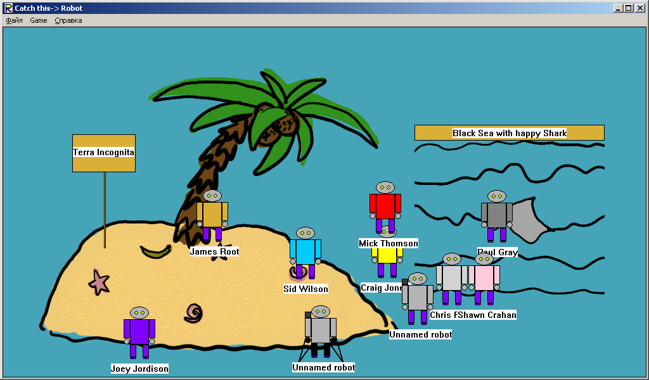
Рисунок 7.1 – Початок роботи

Для виділення робота натисніть на ньому лівою клавішею миші. Повторне натискування скасує активацію. Щоб виділити острів натисніть «I», а море «S». Як виглядають активовані об’єкти показано на рис. 7.2. Дивись розділ 2.
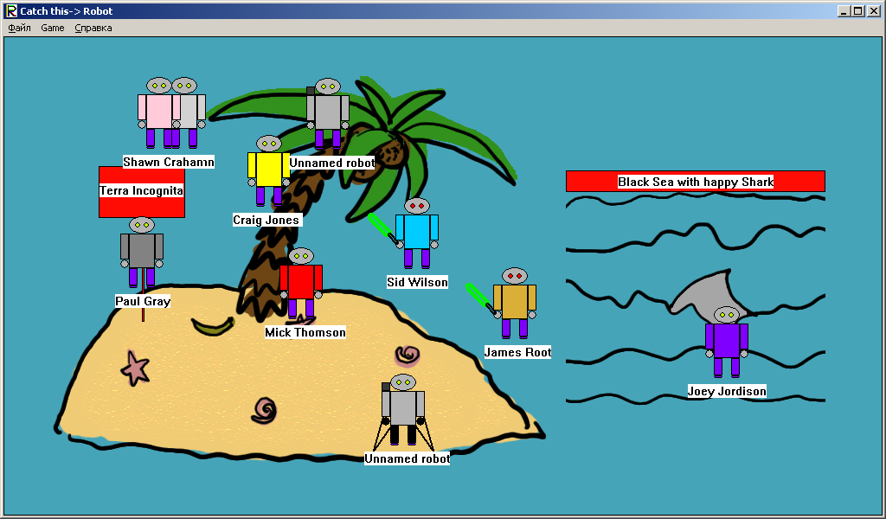
Рисунок 7.2 – Активовані об’єкти

Для того, щоб додати нового робота слід викликати діалогове вікно клавішею Insert (рис. 7.3). За допомогою клавіш «A», «E» та «H» будуть створені відповідно робот-асистент, робот-дослідник та робот-мисливець. (assistant, explorer, hunter). Такі роботи будуть мати вигляд «по замовчуванню». 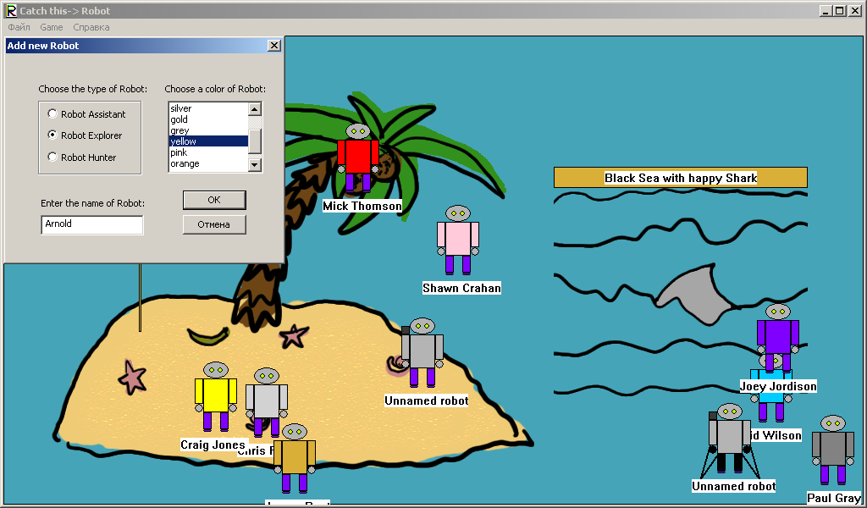
Рисунок 7.3 – Додавання нового робота
ВИСНОВКИ

У ході розробки курсової роботи було проаналізовано проблему сприйняття роботів у сучасному суспільстві. Було досліджено різницю між мовами програмування С++, С# та Java і обрано С++, як мову, яка найкраще підходить для реалізації програми. Обрано WinAPI , як найбільш актуальну та вдалу форму розробки програми. Було вивчено базові принципи об’єктно-орієнтованого програмування, ієрархію класів, принципи поліморфізму, інкапсуляції, наслідування. Отримано основні навички та знання необхідні при роботі у WinAPI.
ПЕРЕЛІК ПОСИЛАНЬ

1. Karel Čapek. R.U.R. – Praha:Artur , 1920. – 62 c.
2. Isaac Azimov. I, Robot - NY.:Spectra, 1991. – 304 c.
3. Ч. Петзолд. Программирование для Windows 95. Том I. - Санкт – Петербург: BHV, 1997.- 495 c.
4. Шеховцов В. А. Операційні системи. – К.:Видавнича група BHV, 2005. – 576 c.
5. С.Прата. Язык программироваия С++. Лекции и упражнения, 6-е изд.:Пер. С англ.. – М.:ООО «И.Д.Вильямс», 2012. – 1248 с.
6. Страуструп, Бьярне. Макросы // Программирование: Принципы и практика использования C++ = Programming: Principles and Practice Using C++. — М.: ООО «И.Д. Вильямс», 2001. — С. 1065, 1066, 1133. — 1248 с.
7. Пайлон Д., Питмен Н. UML 2 для программистов – Спб.:Питер, 2012. – 240 с.
8. James Rumbaugh, Ivar Jacobson, Grady Booch (1999). The unified modeling language reference manual (англ.). Addison Wesley Longman Inc.
9. Marshall Cline. C++ FAQ: "What's this "serialization" thing all about?” Serialization and Unserialization: C++ FAQ Lite. March 10, 2010.

Д О Д А Т К И
ДОДАТОК А

Лiстинг модуля RobotAssistant.cpp

#include "StdAfx.h"
#include "RobotAssistant.h"

RobotAssistant** arr;
RobotAssistant** a;

int MAX_ARRAY=10;

RobotAssistant::RobotAssistant( char *name, int _srNumber, double _speed, char *color, int _batteryStatus, int _x, int _y):srNumber(_srNumber),x(_x),y(_y) // the first constructor
{
strcpy( this->name, name );
speed = _speed;
strcpy( this->color, color );
batteryStatus = _batteryStatus;
taskNum=0;
DELETED = false; // it means that this object exists
SELECTED = false;
dx=20;
dy=20;
CHANGEMOVE=false;

}

RobotAssistant::RobotAssistant (const RobotAssistant & arg) // the third constructor (copy)
{
srNumber=arg.srNumber;
speed=arg.speed;
batteryStatus=arg.batteryStatus;
strcpy(name, arg.name);
strcpy(color, arg.color);
DELETED=arg.DELETED;
SELECTED=arg.SELECTED;
x=arg.x;
y=arg.y;
dx=arg.dx;
dy=arg.dy;
CHANGEMOVE=arg.CHANGEMOVE;

}

RobotAssistant::RobotAssistant() // the fourth default constructor
{
strcpy(name, "Unnamed robot");
srNumber=rand()%898+100;
speed=0.0;
strcpy(color, "color");
batteryStatus=rand()%98+1;
x=rand()%800+60;
y=rand()%300+70;
DELETED = false;
SELECTED = false;
dx=20;
dy=20;
CHANGEMOVE=false;

}

RobotAssistant::~RobotAssistant(void)
{
}

bool RobotAssistant::ReturnSELECTED() // function returns SELECTED mark to use this variable out of the class
{
return SELECTED;
}

void RobotAssistant::SetSELECTED()
{
SELECTED=true;
}

void RobotAssistant::SetUnSELECTED()
{
SELECTED=false;
}

void RobotAssistant::Draw(HDC hdc)
{
HPEN hBlackPen, hSaberPen, hBlackFatPen, holdpen;
HBRUSH hLightGreyBrush, hVioletBrush, hBlueBrush, hLimeBrush, hRedBrush, hGreyBrush, hSilverBrush, hGoldBrush, hYellowBrush, hPinkBrush, hOrangeBrush, hGreenBrush, holdbrush;

hBlackPen = CreatePen(PS_SOLID, 1, RGB(0, 0, 0));
hSaberPen = CreatePen(PS_SOLID, 4, RGB(0, 242, 0));
hBlackFatPen = CreatePen(PS_SOLID, 2, RGB(0, 0, 0));

hLightGreyBrush = CreateSolidBrush(RGB(180, 180, 180));
hVioletBrush = CreateSolidBrush(RGB(128, 0, 255));
hBlueBrush = CreateSolidBrush(RGB(0, 204, 255));
hLimeBrush = CreateSolidBrush(RGB(191, 255, 0));
hRedBrush = CreateSolidBrush(RGB(255, 0, 0));
hGreyBrush = CreateSolidBrush(RGB(130, 130, 130));
hSilverBrush = CreateSolidBrush(RGB(210, 210, 210));
hGoldBrush = CreateSolidBrush(RGB(217, 175, 55));
hYellowBrush = CreateSolidBrush(RGB(255, 255, 0));
hPinkBrush = CreateSolidBrush(RGB(255, 203, 219));
hOrangeBrush = CreateSolidBrush(RGB(255, 128, 0));
hGreenBrush = CreateSolidBrush(RGB(0, 254, 3));

holdpen = (HPEN)SelectObject(hdc, hBlackPen);

//x=rand()%800+60;
//y=rand()%300+70;

TEXTMETRIC tm;
GetTextMetrics(hdc, &tm);
int cxChar = tm.tmAveCharWidth;
int cxCaps = (tm.tmPitchAndFamily & 1 ? 3 : 2) * cxChar / 2;
int cyChar = tm.tmHeight + tm.tmExternalLeading;
int iMaxWidth = strlen(name) * cxChar;

::TextOutA(hdc, x+15-iMaxWidth/2, y+70, (LPCSTR) name, strlen(name) );

if (strcmp(color, "blue")==0)
holdbrush = (HBRUSH)SelectObject(hdc, hBlueBrush);
else if (strcmp(color, "red")==0)
holdbrush = (HBRUSH)SelectObject(hdc, hRedBrush);
else if (strcmp(color, "violet")==0)
holdbrush = (HBRUSH)SelectObject(hdc, hVioletBrush);
else if (strcmp(color, "grey")==0)
holdbrush = (HBRUSH)SelectObject(hdc, hGreyBrush);
else if (strcmp(color, "silver")==0)
holdbrush = (HBRUSH)SelectObject(hdc, hSilverBrush);
else if (strcmp(color, "gold")==0)
holdbrush = (HBRUSH)SelectObject(hdc, hGoldBrush);
else if (strcmp(color, "yellow")==0)
holdbrush = (HBRUSH)SelectObject(hdc, hYellowBrush);
else if (strcmp(color, "pink")==0)
holdbrush = (HBRUSH)SelectObject(hdc, hPinkBrush);
else if (strcmp(color, "orange")==0)
holdbrush = (HBRUSH)SelectObject(hdc, hOrangeBrush);
else if (strcmp(color, "green")==0)
holdbrush = (HBRUSH)SelectObject(hdc, hGreenBrush);
else holdbrush = (HBRUSH)SelectObject(hdc, hLightGreyBrush);

Rectangle(hdc, x, y, x+30, y+40); // body
Rectangle(hdc, x-10, y, x, y+30); // left arm
Rectangle(hdc, x+30, y, x+40, y+30); // right arm

holdbrush = (HBRUSH)SelectObject(hdc, hLightGreyBrush);
Ellipse(hdc, x, y-20, x+30, y); // head
Ellipse(hdc, x-10, y+30, x, y+40);// hand left
Ellipse(hdc, x+30, y+30, x+40, y+40); // hand right

holdbrush = (HBRUSH)SelectObject(hdc, hVioletBrush);
Rectangle(hdc, x, y+40, x+10, y+60); // left leg
Rectangle(hdc, x+20, y+40, x+30, y+60); // right leg
Ellipse(hdc, x, y+60, x+10, y+63);// foot left
Ellipse(hdc, x+20, y+60, x+30, y+63); // foot right

if (!SELECTED)
holdbrush = (HBRUSH)SelectObject(hdc, hLimeBrush);
else holdbrush = (HBRUSH)SelectObject(hdc, hRedBrush);
Ellipse(hdc, x+7, y-13, x+13, y-7); // left eye
Ellipse(hdc, x+17, y-13, x+23, y-7); // right eye

if (SELECTED)
{
holdbrush = (HBRUSH)SelectObject(hdc, hLimeBrush);
holdpen = (HPEN)SelectObject(hdc, hSaberPen);
POINT pnt;
::MoveToEx( hdc, x-16, y+20, &pnt ); // light saber
::LineTo(hdc, x-36, y );
::LineTo(hdc, x-40, y );
::LineTo(hdc, x-40, y+4);
::LineTo(hdc, x-20, y+24);
::LineTo(hdc, x-16, y+20 );
holdpen = (HPEN)SelectObject(hdc, hBlackFatPen);
::MoveToEx( hdc, x-7, y+32, &pnt );
::LineTo(hdc, x-17, y+21);
::LineTo(hdc, x-19, y+23);
::LineTo(hdc, x-9, y+34);
::LineTo(hdc, x-7, y+32);
}

::DeleteObject(hBlackPen);
::DeleteObject(hLightGreyBrush);
::DeleteObject(hVioletBrush);
::DeleteObject(hBlueBrush);
::DeleteObject(hLimeBrush);
::DeleteObject(hRedBrush);
::DeleteObject(hGreyBrush);
::DeleteObject(hSilverBrush);
::DeleteObject(hGoldBrush);
::DeleteObject(hYellowBrush);
::DeleteObject(hPinkBrush);
::DeleteObject(hOrangeBrush);
::DeleteObject(hGreenBrush);
::DeleteObject(hSaberPen);
::DeleteObject(hBlackFatPen);

}

bool RobotAssistant::PressedArea(int press_x, int press_y)
{
if(( press_x < x-10)||( press_x > x+40 )||( press_y < y-20)||( press_y > y+70 )) return false;
else return true;
}

void RobotAssistant::ChangeX(int ch_x)
{
x+=ch_x;
}

void RobotAssistant::ChangeY(int ch_y)
{
y+=ch_y;
}

bool RobotAssistant::ReturnX()
{
return x;
}

bool RobotAssistant::ReturnY()
{
return y;
}
void RobotAssistant::Move(RECT rect, HWND hWnd)
{
if((x-10+dx<0) || (x+40+dx>rect.right))
{
dx= -1*dx;
}
if((y-20+dy<0) || ((y+70+dy)>rect.bottom))
{
dy= -1*dy;
}

if (CHANGEMOVE)
{
x+=7*dx;
y+=dy+5;

}
else
{
x+=dx;
y+=dy;

}

::InvalidateRect(hWnd, NULL, false);
}

void RobotAssistant::ChangeMove()
{
if(CHANGEMOVE)
CHANGEMOVE=false;
else CHANGEMOVE=true;

}

void RobotAssistant::BatteryRecharge()
{
batteryStatus+=5;
}

void RobotAssistant::SetName(char *n)
{
strcpy(name, n);
}

char *RobotAssistant::ReturnName()
{
return name;
}
void RobotAssistant::SetColor(char *c)
{
strcpy(color, c);
}

char *RobotAssistant::ReturnColor()
{
return color;
}

ifstream &operator>> ( ifstream & ifs, RobotAssistant * r )
{
char buf[100];
// string tmp;
// string tmp2;

RobotHunter *h = dynamic_cast <RobotHunter*>(r);
if (h!=0)
{
ifs >> h->GunActivity;
ifs.getline( buf, sizeof(buf), '\n' );

ifs >> h->BombActivity;
ifs.getline( buf, sizeof(buf), '\n' );

ifs >> h->ReactEngineActivity;
ifs.getline( buf, sizeof(buf), '\n' );

ifs >> h->WingsActivity;
ifs.getline( buf, sizeof(buf), '\n' );

}
else
{
RobotExplorer *e = dynamic_cast <RobotExplorer*>(r);
if (e!=0)
{
ifs>>e->ExternBatteryStatus;
ifs.getline( buf, sizeof(buf), '\n' );

ifs>>e->AutopilotStatus;
ifs.getline( buf, sizeof(buf), '\n' );

ifs>>e->WheelActivity;
ifs.getline( buf, sizeof(buf), '\n' );
}
}
ifs >> r->name;
ifs.getline( buf, sizeof(buf),'\n' );
strcat(r->name, buf);

ifs >> r->speed;
ifs.getline( buf, sizeof(buf), '\n' );

ifs >> r->color;
ifs.getline( buf, sizeof(buf), '\n' );

ifs >> r->batteryStatus;
ifs.getline( buf, sizeof(buf), '\n' );

ifs >> r->x >> r->y;
ifs.getline( buf, sizeof(buf), '\n' );

ifs >>r->SELECTED;
ifs.getline( buf, sizeof(buf), '\n' );

ifs >>r->CHANGEMOVE;
ifs.getline( buf, sizeof(buf), '\n' );

/* ifs >> tmp;
ifs.getline( buf, sizeof(buf), '\n' );
r.SELECTED=false;
if(tmp=="true")r.SELECTED=true;

ifs >> tmp2;
ifs.getline( buf, sizeof(buf), '\n');
r.CHANGEMOVE=false;
if(tmp2=="true")r.CHANGEMOVE=true;*/

return ifs;
}

ofstream &operator<< ( ofstream & ofs, RobotAssistant * r )
{
RobotHunter *h = dynamic_cast <RobotHunter*>(r);
if (h!=0)
{
ofs<<"Hunter\n";
ofs<<h->GunActivity<<" -- Gun acvivity"<<endl;
ofs<<h->BombActivity<<" -- Bomb acvivity"<<endl;
ofs<<h->ReactEngineActivity<<" -- React Engine acvivity"<<endl;
ofs<<h->WingsActivity<<" -- Wings acvivity"<<endl;

}
else
{
RobotExplorer *e = dynamic_cast <RobotExplorer*>(r);
if (e!=0)
{
ofs<<"Explorer\n";
ofs<<e->ExternBatteryStatus<<" % -- Extern Battery status\n";
ofs<<e->AutopilotStatus<<" -- Autopilot acvivity"<<endl;
ofs<<e->WheelActivity<<" -- Wheel acvivity"<<endl;
}
else
{
ofs<<"Assistant\n";
}
}

ofs<<r->name<<endl;
ofs<<r->speed<<" kmph -- speed\n";
ofs<<r->color<<" -- color"<<endl;
ofs<<r->batteryStatus<<" % -- Batttery status\n";
ofs<<r->x<<" "<<r->y<<" -- coordinates"<<endl;
ofs<<r->SELECTED<<" -- selected?"<<endl;
ofs<<r->CHANGEMOVE<<" -- moving is changed?"<<endl;

/* ofs<<((r.SELECTED)?"true":"false")<<endl;
ofs<<((r.CHANGEMOVE)?"true":"false")<<endl;*/

/*ofs<<r.name<<endl;
ofs<<"Speed: "<<r.speed<<"kmph\n";
ofs<<"Color: "<<r.color<<endl;
ofs<<"Battery status"<<r.batteryStatus<<"% \n";
ofs<<"Coordinates: ("<<r.x<<","<<r.y<<")\n";
ofs<<"Selected = "<<((r.SELECTED)?"true":"false")<<endl;
ofs<<"Moving is changed = "<<((r.CHANGEMOVE)?"true":"false")<<endl;*/

return ofs;
}
ДОДАТОК Б

Лiстинг модуля RobotExplorer.cpp

#include "StdAfx.h"
#include "RobotExplorer.h"

//RobotExplorer ** arrE;
RobotExplorer ** e;

const RobotAssistant arg; // it is needed for the copy constructor

RobotExplorer::RobotExplorer(char *name, int _srNumber, double _speed, char *color, int _batteryStatus, int _x, int _y, int _ExternBatteryStatus):ExternBatteryStatus(_ExternBatteryStatus),RobotAssistant(name, srNumber, speed, color, batteryStatus, x, y)
{
AutopilotStatus=false;
WheelActivity=false;
}
RobotExplorer::RobotExplorer(const RobotExplorer & argEx):RobotAssistant (arg) // copy constructor
{
ExternBatteryStatus=argEx.ExternBatteryStatus;
AutopilotStatus=argEx.AutopilotStatus;
WheelActivity=argEx.WheelActivity;
}
RobotExplorer::RobotExplorer(void):RobotAssistant() // default
{
ExternBatteryStatus=rand()%98+1;
AutopilotStatus=false;
WheelActivity=false;
}

RobotExplorer::~RobotExplorer(void)
{
}

void RobotExplorer::Draw(HDC hdc)
{
RobotAssistant::Draw(hdc);
HPEN hBlackPen, holdpen;
HBRUSH hGreyBrush, holdbrush;
hGreyBrush = CreateSolidBrush(RGB(56, 56, 56));
holdbrush = (HBRUSH)SelectObject(hdc, hGreyBrush);
hBlackPen = CreatePen(PS_SOLID, 1, RGB(0, 0, 0));
holdpen = (HPEN)SelectObject(hdc, hBlackPen);
Rectangle(hdc, x-10, y-10, x, y); // external battery
if (WheelActivity)
{
Ellipse(hdc, x, y+60, x+10, y+75);// wheel left
Ellipse(hdc, x+20, y+60, x+30, y+75); // wheel right
}
::DeleteObject(hBlackPen);
::DeleteObject(hGreyBrush);
}
bool RobotExplorer::ReturnWheels()
{
return WheelActivity;
}

void RobotExplorer::ActivateWheels()
{
WheelActivity=true;
}

void RobotExplorer::DeactivateWheels()
{
WheelActivity=false;
}

void RobotExplorer::BatteryRecharge()
{
RobotAssistant::BatteryRecharge();
ExternBatteryStatus+=3;
}

void RobotExplorer::Move(RECT rect, HWND hWnd)
{
RobotAssistant::Move(rect,hWnd);

}

void RobotExplorer::ChangeMove()
{
RobotAssistant::ChangeMove();

}
void RobotExplorer::SetName(char *n)
{
RobotAssistant::SetName(n);
}
char *RobotExplorer::ReturnName()
{
return RobotAssistant::ReturnName();
}
void RobotExplorer::SetColor(char *c)
{
RobotAssistant::SetColor(c);
}
char *RobotExplorer::ReturnColor()
{
return RobotAssistant::ReturnColor();
}

ДОДАТОК В

Лiстинг модуля RobotHunter.cpp
#include "StdAfx.h"
#include "RobotHunter.h"

//RobotHunter ** arrH;
//RobotHunter ** h;

const RobotExplorer argEx; // it is needed for the copy constructor

RobotHunter::RobotHunter(char *name, int _srNumber, double _speed, char *color, int _batteryStatus, int _x, int _y,int _ExternBatteryStatus, bool _SunPanelActivity):SunPanelActivity(_SunPanelActivity),RobotExplorer(name, srNumber, speed,color, batteryStatus, x, y,ExternBatteryStatus)
{
GunActivity=false;
BombActivity=false;
ReactEngineActivity=false;
WingsActivity=false;
}

RobotHunter::RobotHunter(const RobotHunter &argHu):RobotExplorer(argEx)
{
SunPanelActivity=argHu.SunPanelActivity;
GunActivity=argHu.GunActivity;
BombActivity=argHu.BombActivity;
ReactEngineActivity=argHu.ReactEngineActivity;
WingsActivity=argHu.WingsActivity;
}

RobotHunter::RobotHunter(void):RobotExplorer()
{
SunPanelActivity=false;
GunActivity=false;
BombActivity=false;
ReactEngineActivity=false;
WingsActivity=false;

/*
SunPanelActivity=true;
GunActivity=true;
BombActivity=true;
ReactEngineActivity=true;
WingsActivity=true;
*/

}

RobotHunter::~RobotHunter(void)
{
}

void RobotHunter::Draw(HDC hdc)
{
HPEN hBlackPen, hBlackFatPen, hGoldFatPen, holdpen;
HBRUSH hBlackBrush, holdbrush;
hBlackPen = CreatePen(PS_SOLID, 1, RGB(0, 0, 0));
hBlackFatPen = CreatePen(PS_SOLID, 2, RGB(0, 0, 0));
hBlackBrush = CreateSolidBrush(RGB(0, 0, 0));
hGoldFatPen = CreatePen(PS_SOLID, 2, RGB(217, 175, 55));
holdpen = (HPEN)SelectObject(hdc, hBlackPen);
holdbrush = (HBRUSH)SelectObject(hdc, hBlackBrush);
if(GunActivity)
{
Rectangle(hdc, x+32, y+32, x+46, y+37); // gun
Rectangle(hdc, x+32, y+32, x+37, y+53);
}
if (WingsActivity)
{
holdpen = (HPEN)SelectObject(hdc, hBlackFatPen);
POINT pnt;
::MoveToEx( hdc, x, y, &pnt ); // wings
::LineTo(hdc, x-20, y+70);
::LineTo(hdc, x+15, y+20);
::LineTo(hdc, x+50, y+70);
::LineTo(hdc, x+30, y);
}
RobotExplorer::Draw(hdc);
holdpen = (HPEN)SelectObject(hdc, hBlackPen);
holdbrush = (HBRUSH)SelectObject(hdc, hBlackBrush);
Ellipse(hdc, x-10, y+30, x, y+40);// hand left
Ellipse(hdc, x+30, y+30, x+40, y+40); // hand right
Rectangle(hdc, x, y+40, x+10, y+60); // left leg
Rectangle(hdc, x+20, y+40, x+30, y+60); // right leg

if (BombActivity)
{
Ellipse(hdc, x+7, y+12, x+23, y+28); // bomb
}
if (ReactEngineActivity)
{
holdpen = (HPEN)SelectObject(hdc, hGoldFatPen);
POINT pnt;
::MoveToEx( hdc, x+10, y+70, &pnt ); // react engine
::LineTo(hdc, x+10, y+80);
::LineTo(hdc, x+13, y+75);
::LineTo(hdc, x+15, y+90);
::LineTo(hdc, x+17, y+75);
::LineTo(hdc, x+20, y+80);
::LineTo(hdc, x+20, y+70);
::LineTo(hdc, x+10, y+70);
}

::DeleteObject(hBlackPen);
::DeleteObject(hBlackFatPen);
::DeleteObject(hBlackBrush);
::DeleteObject(hGoldFatPen);
}

void RobotHunter::ActivateSunPanel()
{
SunPanelActivity=true;
}
void RobotHunter::ActivateGun()
{
GunActivity=true;
}
void RobotHunter::ActivateBomb()
{
BombActivity=true;
}
void RobotHunter::ActivateReactEngine()
{
ReactEngineActivity=true;
}
void RobotHunter::ActivateWings()
{
WingsActivity=true;
}

void RobotHunter::DeactivateSunPanel()
{
SunPanelActivity=false;
}
void RobotHunter::DeactivateGun()
{
GunActivity=false;
}
void RobotHunter::DeactivateBomb()
{
BombActivity=false;
}
void RobotHunter::DeactivateReactEngine()
{
ReactEngineActivity=false;
}
void RobotHunter::DeactivateWings()
{
WingsActivity=false;
}

bool RobotHunter::ReturnSunPanel()
{
return SunPanelActivity;
}
bool RobotHunter::ReturnGun()
{
return GunActivity;
}
bool RobotHunter::ReturnBomb()
{
return BombActivity;
}
bool RobotHunter::ReturnReactEngine()
{
return ReactEngineActivity;
}
bool RobotHunter::ReturnWings()
{
return WingsActivity;
}

void RobotHunter::BatteryRecharge()
{
RobotExplorer::BatteryRecharge();
batteryStatus+=3;
ExternBatteryStatus+=3;
}

void RobotHunter::Move(RECT rect, HWND hWnd)
{
RobotAssistant::Move(rect,hWnd);
WingsActivity=true;
}
void RobotHunter::ChangeMove()
{
RobotAssistant::ChangeMove();
if(ReactEngineActivity)
ReactEngineActivity=false;
else ReactEngineActivity=true;
}
void RobotHunter::SetName(char *n)
{
RobotExplorer::SetName(n);
}
char *RobotHunter::ReturnName()
{
return RobotExplorer::ReturnName();
}
void RobotHunter::SetColor(char *c)
{
RobotExplorer::SetColor(c);
}
char *RobotHunter::ReturnColor()
{
return RobotExplorer::ReturnColor();
}
ДОДАТОК Г

Лiстинг модуля lab4-1.cpp

//------------------------------------------ L A B A # 5 -------------------Kseniia Ivchenko
// lab4-1.cpp: определяет точку входа для приложения.
//

#include "stdafx.h"
#include "lab4-1.h"

//using namespace std;

#define MAX_LOADSTRING 100
const int xWin = 1024;
const int yWin = 600;
const int x=xWin;
const int y=yWin;
const int STEP=10;
//int MAX_ARRAY = 10;
static const int ColorsNum = 10;
/*static const*/ char *ColorsNames[]= {"blue","red","violet", "silver", "gold", "grey", "yellow", "pink", "orange", "green"};

const unsigned int TIMER_7SEC = 2;

// Глобальные переменные:
HINSTANCE hInst; // текущий экземпляр
TCHAR szTitle[MAX_LOADSTRING]; // Текст строки заголовка
TCHAR szWindowClass[MAX_LOADSTRING]; // имя класса главного окна
int xWC=0;
int yWC=0;
Killer killer;

//RobotAssistant pilot("Brave Pilot", 100, 67, "blue", 45, rand()%800+60, rand()%300+70);
//RobotHunter pilot("Brave Pilot", 100, 67, "blue", 45, rand()%800+60, rand()%300+70, 78, false);

UINT timerid;

// Отправить объявления функций, включенных в этот модуль кода:
ATOM MyRegisterClass(HINSTANCE hInstance);
BOOL InitInstance(HINSTANCE, int);
LRESULT CALLBACK WndProc(HWND, UINT, WPARAM, LPARAM);
INT_PTR CALLBACK About(HWND, UINT, WPARAM, LPARAM);
INT_PTR CALLBACK Dialog1(HWND, UINT, WPARAM, LPARAM);

void MoveOnFromSeaIsland()
{
for(int i=0; i<MAX_ARRAY; ++i )
{
if (ostrov.RobotIsHere(*arr[i]))
if (ostrov.ReturnSELECTED()==true)
{
ostrov.MoveOnIsland(arr[i]);
i--;
}
}

for(int i=0; i<ostrov.rnum; ++i )
{
if (!ostrov.RobotIsHere(*ostrov.r[i]))
{
ostrov.MoveFromIsland(ostrov.r[i]);
i--;
}
}

for(int i=0; i<MAX_ARRAY; ++i )
{
if (more.RobotIsHere(*arr[i]))
if (more.ReturnSELECTED()==true)
{
more.MoveOnSea(arr[i]);
i--;
}
}

for(int i=0; i<more.rnum; ++i )
{
if (!more.RobotIsHere(*more.r[i]))
{
more.MoveFromSea(more.r[i]);
i--;
}
}
}

void MoveOnFromSeaIslandWithoutSELECTED()
{
for(int i=0; i<MAX_ARRAY; ++i )
{
if (ostrov.RobotIsHere(*arr[i]))
{
ostrov.MoveOnIsland(arr[i]);
i--;
}
}

for(int i=0; i<ostrov.rnum; ++i )
{
if (!ostrov.RobotIsHere(*ostrov.r[i]))
{
ostrov.MoveFromIsland(ostrov.r[i]);
i--;
}
}

for(int i=0; i<MAX_ARRAY; ++i )
{
if (more.RobotIsHere(*arr[i]))
{
more.MoveOnSea(arr[i]);
i--;
}
}

for(int i=0; i<more.rnum; ++i )
{
if (!more.RobotIsHere(*more.r[i]))
{
more.MoveFromSea(more.r[i]);
i--;
}
}
}

int APIENTRY _tWinMain(HINSTANCE hInstance,
HINSTANCE hPrevInstance,
LPTSTR lpCmdLine,
int nCmdShow)
{
UNREFERENCED_PARAMETER(hPrevInstance);
UNREFERENCED_PARAMETER(lpCmdLine);

// TODO: разместите код здесь.
MSG msg;
HACCEL hAccelTable;

// Инициализация глобальных строк
LoadString(hInstance, IDS_APP_TITLE, szTitle, MAX_LOADSTRING);
LoadString(hInstance, IDC_LAB41, szWindowClass, MAX_LOADSTRING);
MyRegisterClass(hInstance);

// Выполнить инициализацию приложения:
if (!InitInstance (hInstance, nCmdShow))
{
return FALSE;
}

hAccelTable = LoadAccelerators(hInstance, MAKEINTRESOURCE(IDC_LAB41));

// Цикл основного сообщения:
while (GetMessage(&msg, NULL, 0, 0))
{
if (!TranslateAccelerator(msg.hwnd, hAccelTable, &msg))
{
TranslateMessage(&msg);
DispatchMessage(&msg);
}
}

return (int) msg.wParam;
}

//
// ФУНКЦИЯ: MyRegisterClass()
//
// НАЗНАЧЕНИЕ: регистрирует класс окна.
//
// КОММЕНТАРИИ:
//
// Эта функция и ее использование необходимы только в случае, если нужно, чтобы данный код
// был совместим с системами Win32, не имеющими функции RegisterClassEx'
// которая была добавлена в Windows 95. Вызов этой функции важен для того,
// чтобы приложение получило "качественные" мелкие значки и установило связь
// с ними.
//
ATOM MyRegisterClass(HINSTANCE hInstance)
{
WNDCLASSEX wcex;

wcex.cbSize = sizeof(WNDCLASSEX);

wcex.style = CS_HREDRAW | CS_VREDRAW;
wcex.lpfnWndProc = WndProc;
wcex.cbClsExtra = 0;
wcex.cbWndExtra = 0;
wcex.hInstance = hInstance;
wcex.hIcon = LoadIcon(hInstance, MAKEINTRESOURCE(IDI_LAB41));
wcex.hCursor = LoadCursor(NULL, IDC_ARROW);
wcex.hbrBackground = (HBRUSH)(COLOR_WINDOW+1);
wcex.lpszMenuName = MAKEINTRESOURCE(IDC_LAB41);
wcex.lpszClassName = szWindowClass;
wcex.hIconSm = LoadIcon(wcex.hInstance, MAKEINTRESOURCE(IDI_ICON1));

return RegisterClassEx(&wcex);
}

//
// ФУНКЦИЯ: InitInstance(HINSTANCE, int)
//
// НАЗНАЧЕНИЕ: сохраняет обработку экземпляра и создает главное окно.
//
// КОММЕНТАРИИ:
//
// В данной функции дескриптор экземпляра сохраняется в глобальной переменной, а также
// создается и выводится на экран главное окно программы.
//
BOOL InitInstance(HINSTANCE hInstance, int nCmdShow)
{
HWND hWnd;

hInst = hInstance; // Сохранить дескриптор экземпляра в глобальной переменной

hWnd = CreateWindow(szWindowClass, szTitle , WS_OVERLAPPEDWINDOW, 0, 0, xWin, yWin, NULL, NULL, hInstance, NULL);

if (!hWnd)
{
return FALSE;

}

ShowWindow(hWnd, nCmdShow);
UpdateWindow(hWnd);

return TRUE;
}

//
// ФУНКЦИЯ: WndProc(HWND, UINT, WPARAM, LPARAM)
//
// НАЗНАЧЕНИЕ: обрабатывает сообщения в главном окне.
//
// WM_COMMAND - обработка меню приложения
// WM_PAINT -Закрасить главное окно
// WM_DESTROY - ввести сообщение о выходе и вернуться.
//
//

HWND myhWnd;
LRESULT CALLBACK WndProc(HWND hWnd, UINT message, WPARAM wParam, LPARAM lParam)
{
int wmId, wmEvent;
PAINTSTRUCT ps;
HDC hdc;
RECT rect;

static bool first_flag = true;

if(first_flag)

{

srand (time(NULL));
arr = new RobotAssistant*[MAX_ARRAY]; // dymamic array (second type) of objects
arr[0] = new RobotAssistant ("Sid Wilson", 100, 67, "blue", 45, rand()%800+60, rand()%300+70);
arr[1] = new RobotAssistant ("Joey Jordison", 111, 87, "violet", 78, rand()%800+60, rand()%300+70);
arr[2] = new RobotAssistant ("Paul Gray", 122, 76, "grey", 89, rand()%800+60, rand()%300+70);
arr[3] = new RobotAssistant ("Chris Fehn", 133, 56, "silver", 8, rand()%800+60, rand()%300+70);
arr[4] = new RobotAssistant ("James Root", 144, 34, "gold", 24, rand()%800+60, rand()%300+70);
arr[5] = new RobotAssistant ("Craig Jones ", 155, 98, "yellow", 79, rand()%800+60, rand()%300+70);
arr[6] = new RobotAssistant ("Shawn Crahan", 166, 46, "pink", 84, rand()%800+60, rand()%300+70);
arr[7] = new RobotAssistant ("Mick Thomson", 177, 47, "red", 57, rand()%800+60, rand()%300+70);
// arr[8] = new RobotExplorer ("Corey Taylor", 188, 3, "orange", 59, rand()%800+60, rand()%300+70, 45);
// arr[9] = new RobotHunter ("Mad Painter", 199, 79, "green", 69, rand()%800+60, rand()%300+70, 45, true);
arr[8] = new RobotExplorer;
arr[9] = new RobotHunter;

timerid=SetTimer( hWnd, TIMER_7SEC,
100, // задержка
NULL); // указатель на функцию

first_flag = false;

}

switch (message)
{
case WM_SIZE:
{
xWC = LOWORD(lParam);
yWC = HIWORD(lParam);
break;
}
case WM_COMMAND:

wmId = LOWORD(wParam);
wmEvent = HIWORD(wParam);

// Разобрать выбор в меню:
switch (wmId)
{
case IDM_FILE_SAVE_AS:
sopen.Save(hWnd);
break;
case IDM_OPEN:
sopen.Open();
MoveOnFromSeaIslandWithoutSELECTED();
::InvalidateRect(hWnd, NULL, false );
break;
case IDM_ABOUT:
DialogBox(hInst, MAKEINTRESOURCE(IDD_ABOUTBOX), hWnd, About);
break;
case IDM_GAME_CONTROLGUIDE:
DialogBox(hInst, MAKEINTRESOURCE(IDD_GAME_CONTROLGUIDE), hWnd, About);
break;
case IDM_EXIT:
DestroyWindow(hWnd);
break;
default:
return DefWindowProc(hWnd, message, wParam, lParam);
}
break;
case WM_LBUTTONDOWN:
{
int press_x = LOWORD(lParam);
int press_y = HIWORD(lParam);
for(int i=0; i<MAX_ARRAY; ++i )
{
if (arr[i]!=NULL)
if( arr[i]->PressedArea(press_x, press_y) )
{
if (!arr[i]->ReturnSELECTED())
arr[i]->SetSELECTED();
else arr[i]->SetUnSELECTED();
}
}
for(int i=0; i<ostrov.rnum; ++i )
{
if (ostrov.r[i]!=NULL)
if( ostrov.r[i]->PressedArea(press_x, press_y) )
{
if (!ostrov.r[i]->ReturnSELECTED())
ostrov.r[i]->SetSELECTED();
else ostrov.r[i]->SetUnSELECTED();
}
}
for(int i=0; i<more.rnum; ++i )
{
if (more.r[i]!=NULL)
if(more.r[i]->PressedArea(press_x, press_y) )
{
if (!more.r[i]->ReturnSELECTED())
more.r[i]->SetSELECTED();
else more.r[i]->SetUnSELECTED();
}
}
::InvalidateRect(hWnd, NULL, false );
break;
}
case WM_KEYDOWN:
{
switch (wParam)
{
case VK_DELETE:
{
RobotAssistant **a=new RobotAssistant*[MAX_ARRAY];
int del=0;
for (int i=0; i<MAX_ARRAY; ++i)
{
if (arr[i]->ReturnSELECTED())
{
delete arr[i]; continue;
}
a[del]=arr[i];
del++;
}
delete []arr;
arr=new RobotAssistant*[del];
for (int i=0; i<del; ++i)
arr[i]=a[i];
delete [] a;
MAX_ARRAY=del;

ostrov.DeleteFromIsland();
more.DeleteFromSea();

::InvalidateRect(hWnd, NULL, false );
break;
}
case VK_RIGHT:
{

if (ostrov.ReturnSELECTED()) ostrov.ChangeX(STEP);
else if (more.ReturnSELECTED()) more.ChangeX(STEP);
else
{
for(int i=0; i<ostrov.rnum; ++i )
{
if( ostrov.r[i] == NULL ) continue;
else
if (ostrov.r[i]->ReturnSELECTED())
{
ostrov.r[i]->ChangeX(STEP);
}

}
for(int i=0; i<MAX_ARRAY; ++i )
{
if( arr[i] == NULL ) continue;
else
if (arr[i]->ReturnSELECTED())
{
arr[i]->ChangeX(STEP);
}

}
for(int i=0; i<more.rnum; ++i )
{
if(more.r[i] == NULL ) continue;
else
if (more.r[i]->ReturnSELECTED())
{
more.r[i]->ChangeX(STEP);
}

}
}

MoveOnFromSeaIsland();

::InvalidateRect(hWnd, NULL, false );
break;
}
case VK_LEFT:
{

if (ostrov.ReturnSELECTED()) ostrov.ChangeX(-STEP);
else if (more.ReturnSELECTED()) more.ChangeX(-STEP);
else
{
for(int i=0; i<MAX_ARRAY; ++i )
{
if( arr[i] == NULL ) continue;
else
if (arr[i]->ReturnSELECTED())
{
arr[i]->ChangeX(-STEP);
}
}
for(int i=0; i<ostrov.rnum; ++i )
{
if( ostrov.r[i] == NULL ) continue;
else
if (ostrov.r[i]->ReturnSELECTED())
{
ostrov.r[i]->ChangeX(-STEP);
}

}
for(int i=0; i<more.rnum; ++i )
{
if(more.r[i] == NULL ) continue;
else
if (more.r[i]->ReturnSELECTED())
{
more.r[i]->ChangeX(-STEP);
}

}
}
MoveOnFromSeaIsland();

::InvalidateRect(hWnd, NULL, false );
break;
}
case VK_UP:
{
if (ostrov.ReturnSELECTED()) ostrov.ChangeY(-STEP);
else if (more.ReturnSELECTED()) more.ChangeY(-STEP);
else
{
for(int i=0; i<MAX_ARRAY; ++i )
{
if( arr[i] == NULL ) continue;
else
if (arr[i]->ReturnSELECTED())
{
arr[i]->ChangeY(-STEP);
}
}
for(int i=0; i<ostrov.rnum; ++i )
{
if( ostrov.r[i] == NULL ) continue;
else
if (ostrov.r[i]->ReturnSELECTED())
{
ostrov.r[i]->ChangeY(-STEP);
}

}
for(int i=0; i<more.rnum; ++i )
{
if(more.r[i] == NULL ) continue;
else
if (more.r[i]->ReturnSELECTED())
{
more.r[i]->ChangeY(-STEP);
}

}
}
MoveOnFromSeaIsland();

::InvalidateRect(hWnd, NULL, false );
break;

}

case VK_DOWN:
{
if (ostrov.ReturnSELECTED()) ostrov.ChangeY(STEP);
else if (more.ReturnSELECTED()) more.ChangeY(STEP);
else
{
for(int i=0; i<MAX_ARRAY; ++i )
{
if( arr[i] == NULL ) continue;
else
if (arr[i]->ReturnSELECTED())
{
arr[i]->ChangeY(STEP);
}
}
for(int i=0; i<ostrov.rnum; ++i )
{
if( ostrov.r[i] == NULL ) continue;
else
if (ostrov.r[i]->ReturnSELECTED())
{
ostrov.r[i]->ChangeY(STEP);
}

}
for(int i=0; i<more.rnum; ++i )
{
if(more.r[i] == NULL ) continue;
else
if (more.r[i]->ReturnSELECTED())
{
more.r[i]->ChangeY(STEP);
}

}
}
MoveOnFromSeaIsland();

::InvalidateRect(hWnd, NULL, false );
break;
}
case VK_INSERT:
{

DialogBox(hInst, MAKEINTRESOURCE(IDD_DIALOG1), hWnd, Dialog1);
break;
}
case 'I':
{
if (!ostrov.ReturnSELECTED())
ostrov.SetSELECTED();
else ostrov.SetUnSELECTED();
::InvalidateRect(hWnd, NULL, false );
break;
}
case 'S':
{
if (!more.ReturnSELECTED())
more.SetSELECTED();
else more.SetUnSELECTED();
::InvalidateRect(hWnd, NULL, false );
break;
}
case 'A':
{
a=new RobotAssistant*[MAX_ARRAY+1];
for(int k=0; k<MAX_ARRAY; ++k)
{
a[k]=arr[k];
}
a[MAX_ARRAY]=new RobotAssistant();
delete [] arr;
++MAX_ARRAY;
arr=a;
::InvalidateRect(hWnd, NULL, false );
break;
}
case 'E':
{
a=new RobotAssistant*[MAX_ARRAY+1];
for(int k=0; k<MAX_ARRAY; ++k)
{
a[k]=arr[k];
}
a[MAX_ARRAY]=new RobotExplorer();
delete [] arr;
++MAX_ARRAY;
arr=a;
::InvalidateRect(hWnd, NULL, false );
break;
}
case 'H':
{
a=new RobotAssistant*[MAX_ARRAY+1];
for(int k=0; k<MAX_ARRAY; ++k)
{
a[k]=arr[k];
}
a[MAX_ARRAY]=new RobotHunter();
delete [] arr;
++MAX_ARRAY;
arr=a;
::InvalidateRect(hWnd, NULL, false );
break;
}
case 'M':
{
for (int i=0; i<MAX_ARRAY; ++i)
{
arr[i]->ChangeMove();
MoveOnFromSeaIsland();
}
::InvalidateRect(hWnd, NULL, false );
break;
}

}

}

break;

case WM_PAINT:
hdc = BeginPaint(hWnd, &ps);
// TODO: добавьте любой код отрисовки...
{
HDC hdcMem=CreateCompatibleDC(hdc);
RECT rt;
::GetClientRect(hWnd,(LPRECT)&rt);
HBRUSH hbr=CreateSolidBrush(RGB(255,255,255));
::SelectObject(hdcMem,hbr);
::SelectObject(hdcMem,0);

HBITMAP hbmMem=::CreateCompatibleBitmap(hdc,rt.right,rt.bottom);
SelectObject(hdcMem,hbmMem);
::Rectangle(hdcMem,rt.left,rt.top,rt.right,rt.bottom);

//--------------------------------------------

HBRUSH hBackGroundBrush, holdbrush;
HPEN holdpen;
hBackGroundBrush = CreateSolidBrush(RGB(70, 164, 184));
holdbrush = (HBRUSH)SelectObject(hdcMem, hBackGroundBrush);
Rectangle(hdcMem, 0, 0, xWC, yWC); // background

::DeleteObject(hBackGroundBrush);

ostrov.DrawIsland(hdcMem, hInst);
more.DrawSea(hdcMem, hInst);

for (int i=0; i<MAX_ARRAY; ++i) // random robot attac!
{
if (arr[i] == NULL) continue;
else
{
arr[i]->Draw(hdcMem);
}
}
//pilot.Draw(hdcMem);

//--------------------------------------
::StretchBlt(hdc,rt.left,rt.top,rt.right,rt.bottom,hdcMem,rt.left,rt.top,rt.right,rt.bottom,SRCCOPY);
::DeleteDC(hdcMem);
::DeleteObject(hbmMem);
}
EndPaint(hWnd, &ps);
break;
case WM_TIMER:
{
::GetClientRect( hWnd, &rect );
for (int i=0; i<MAX_ARRAY; ++i)
{
arr[i]->Move(rect, hWnd);
MoveOnFromSeaIsland();
}
break;
}
case WM_DESTROY:
KillTimer(hWnd, TIMER_7SEC);
PostQuitMessage(0);
break;
default:
return DefWindowProc(hWnd, message, wParam, lParam);
}
return 0;
}

// Обработчик сообщений для окна "О программе".
INT_PTR CALLBACK About(HWND hDlg, UINT message, WPARAM wParam, LPARAM lParam)
{
UNREFERENCED_PARAMETER(lParam);
switch (message)
{
case WM_INITDIALOG:
return (INT_PTR)TRUE;

case WM_COMMAND:
if (LOWORD(wParam) == IDOK || LOWORD(wParam) == IDCANCEL)
{
EndDialog(hDlg, LOWORD(wParam));
return (INT_PTR)TRUE;
}
break;
}
return (INT_PTR)FALSE;
}

INT_PTR CALLBACK Dialog1(HWND hDlg, UINT message, WPARAM wParam, LPARAM lParam)
{
HWND hwndCtrl;
UNREFERENCED_PARAMETER(lParam);
switch (message)
{
case WM_INITDIALOG:

// ------------------------------------ list box --------------------
for( int i=0; i<ColorsNum; ++i )
{
SendDlgItemMessageA(hDlg, IDC_LIST1, LB_ADDSTRING, i, (LPARAM)ColorsNames[i] );
}

return (INT_PTR)TRUE;
case WM_COMMAND:
if (LOWORD(wParam) == IDOK || LOWORD(wParam) == IDCANCEL)
{
// ------------------------- radio buttons command --------------------
bool create=false;
hwndCtrl= ::GetDlgItem(hDlg, IDC_RADIO1);
create=::SendMessage(hwndCtrl, BM_GETCHECK, 0, 0);
if(create)
{
a=new RobotAssistant*[MAX_ARRAY+1];
for(int k=0; k<MAX_ARRAY; ++k)
{
a[k]=arr[k];
}
a[MAX_ARRAY]=new RobotAssistant();
delete [] arr;
++MAX_ARRAY;
arr=a;

}
hwndCtrl= ::GetDlgItem(hDlg, IDC_RADIO2);
create=::SendMessage(hwndCtrl, BM_GETCHECK, 0, 0);
if(create)
{
a=new RobotAssistant*[MAX_ARRAY+1];
for(int k=0; k<MAX_ARRAY; ++k)
{
a[k]=arr[k];
}
a[MAX_ARRAY]=new RobotExplorer();
delete [] arr;
++MAX_ARRAY;
arr=a;

}
hwndCtrl= ::GetDlgItem(hDlg, IDC_RADIO3);
create=::SendMessage(hwndCtrl, BM_GETCHECK, 0, 0);
if(create)
{
a=new RobotAssistant*[MAX_ARRAY+1];
for(int k=0; k<MAX_ARRAY; ++k)
{
a[k]=arr[k];
}
a[MAX_ARRAY]=new RobotHunter();
delete [] arr;
++MAX_ARRAY;
arr=a;

}
// -------------------------------------- list box command ------------------
hwndCtrl = ::GetDlgItem(hDlg, IDC_LIST1);
int choice = ::SendMessage(hwndCtrl, LB_GETCURSEL, 0, 0);

if((choice>=0)&&(choice<ColorsNum))
{
arr[MAX_ARRAY-1]->SetColor(ColorsNames[choice]);
}
// -------------------------------------- edit box command -------------------
char buf[50];
hwndCtrl= ::GetDlgItem(hDlg, IDC_EDIT1);
::GetWindowTextA( hwndCtrl, (LPSTR)buf, 49);
arr[MAX_ARRAY-1]->SetName(buf);

EndDialog(hDlg, LOWORD(wParam));
return (INT_PTR)TRUE;
}
break;
}
return (INT_PTR)FALSE;
}
ДОДАТОК Д

Лiстинг модуля Island.cpp

#include "StdAfx.h"
#include "Island.h"
#include "lab4-1.h"

Island ostrov(10, 50); // Macro object 2

Island::Island(int _x, int _y):x(_x), y(_y)
{
r=0;
rnum=0;
SELECTED=false;
}

Island::~Island(void)
{
}

void Island::DrawIsland(HDC hdc, HINSTANCE hInst)
{

HBITMAP bmp = LoadBitmap(hInst, MAKEINTRESOURCEW(IDB_BITMAP1 ) );
HDC cDC=CreateCompatibleDC(hdc);
HBITMAP old=(HBITMAP) SelectObject(cDC,bmp);
StretchBlt( hdc, x, y, 640, 480, cDC, 0, 0, 640, 480, SRCCOPY);
SelectObject(cDC,old);
DeleteDC(cDC);
DeleteObject( old);
DeleteObject( bmp);

HPEN hBlackPen, holdpen;
HBRUSH hStickBrush,hRedBrush,holdbrush;
hBlackPen = CreatePen(PS_SOLID, 1, RGB(0, 0, 0));
hStickBrush = CreateSolidBrush(RGB(217, 175, 55));
hRedBrush = CreateSolidBrush(RGB(255, 12, 4));
if (!SELECTED)
holdbrush = (HBRUSH)SelectObject(hdc, hStickBrush);
else
holdbrush = (HBRUSH)SelectObject(hdc, hRedBrush);
holdpen = (HPEN)SelectObject(hdc, hBlackPen);

Rectangle(hdc, x+150, y+130, x+153, y+300); // stick

if (!SELECTED)
holdbrush = (HBRUSH)SelectObject(hdc, hStickBrush);
else
holdbrush = (HBRUSH)SelectObject(hdc, hRedBrush);
holdpen = (HPEN)SelectObject(hdc, hBlackPen);

Rectangle(hdc, x+100, y+120, x+200, y+180); // board

if (!SELECTED)
holdbrush = (HBRUSH)SelectObject(hdc, hStickBrush);
else
holdbrush = (HBRUSH)SelectObject(hdc, hRedBrush);
holdpen = (HPEN)SelectObject(hdc, hBlackPen);

char s[] ="Terra Incognita";
::TextOutA(hdc, x+101, y+140 , (LPCSTR) s, strlen(s) );

::DeleteObject(hBlackPen);
::DeleteObject(hStickBrush);
::DeleteObject(hRedBrush);

for (int i=0; i<rnum; ++i) // random robot attac!
{
if (r[i] == NULL) continue;
else
{
r[i]->Draw(hdc);
}
}

}
void Island::ChangeX(int ch_x)
{
x+=ch_x;
for(int i=0; i<rnum; ++i )
{
if( r[i] == NULL ) continue;
r[i]->ChangeX(ch_x);
}
}
void Island::ChangeY(int ch_y)
{
y+=ch_y;
for(int i=0; i<rnum; ++i )
{
if( r[i] == NULL ) continue;
r[i]->ChangeY(ch_y);
}
}

bool Island::ReturnSELECTED() // function returns SELECTED mark to use this variable out of the class
{
return SELECTED;
}

void Island::SetSELECTED()
{
SELECTED=true;
}

void Island::SetUnSELECTED()
{
SELECTED=false;
}
bool Island::PressedArea(int press_x, int press_y)
{
if(( press_x < x-10)||( press_x > x+40 )||( press_y < y-20)||( press_y > y+70 )) return false;
else return true;
}

bool Island::RobotIsHere(RobotAssistant robot)
{
if (robot.x-10<x)return false;
if (robot.x+40>x+640)return false;
if(robot.y-20<y)return false;
if(robot.y+70>y+480)return false;
return true;

}

void Island::MoveOnIsland(RobotAssistant * robot)
{
RobotAssistant **t = new RobotAssistant *[rnum+1];
for (int i=0; i<rnum; ++i)
t[i]=r[i];
t[rnum] = robot;
if(r!=0)delete [] r;
r=t;
++rnum;

RobotAssistant **ta = new RobotAssistant *[MAX_ARRAY-1];
int u=0;
for (int i=0; i<MAX_ARRAY; ++i)
{
if (arr[i]==robot)
continue;
ta[u]=arr[i];
u++;
}

if (MAX_ARRAY-1>0)
{
delete [] arr;
arr=ta;
}
else
{
arr=0;
}

--MAX_ARRAY;

}

void Island::MoveFromIsland(RobotAssistant * robot)
{

RobotAssistant **ta = new RobotAssistant *[MAX_ARRAY+1];
for (int i=0; i<MAX_ARRAY; ++i)
ta[i]=arr[i];
ta[MAX_ARRAY] = robot;
if(arr!=0)delete [] arr;
arr=ta;
++MAX_ARRAY;

RobotAssistant **t = new RobotAssistant *[rnum-1];
int u=0;
for (int i=0; i<rnum; ++i)
{
if (r[i]==robot)
continue;
t[u]=r[i];
u++;

}

if (rnum-1>0)
{
delete [] r;
r=t;
}
else
{
r=0;
//delete [] t;
}

--rnum;

}

void Island::DeleteFromIsland()
{
RobotAssistant **d=new RobotAssistant*[rnum];
int del=0;
for (int i=0; i<rnum; ++i)
{
if (r[i]->ReturnSELECTED())
{
delete r[i]; continue;
}
d[del]=r[i];
del++;
}
delete []r;
if(del==0)
{
r=0;
rnum=del;
return;
}
r=new RobotAssistant*[del];
for (int i=0; i<del; ++i)
r[i]=d[i];
delete [] d;
rnum=del;
}

ifstream &operator>> ( ifstream & ifs, Island &r )
{
char buf[100];
ifs >> r.x >> r.y;
ifs.getline( buf, sizeof(buf), '\n' );

ifs >>r.SELECTED;
ifs.getline( buf, sizeof(buf), '\n' );

return ifs;
}

ofstream &operator<< ( ofstream & ofs, Island & r )
{

ofs<<r.x<<" "<<r.y<<" -- coordinates of Island"<<endl;
ofs<<r.SELECTED<<" -- selected?"<<endl;

return ofs;
}
ДОДАТОК Е

Лiстинг модуля Sea.cpp
#include "StdAfx.h"
#include "Sea.h"
#include "lab4-1.h"

Sea more(650, 150); // Macro object 1

Sea::Sea(int _x, int _y):x(_x), y(_y)
{
r=0;
rnum=0;
SELECTED=false;
}

Sea::~Sea(void)
{
}

void Sea::DrawSea(HDC hdc, HINSTANCE hInst)
{

HBITMAP bmp = LoadBitmap(hInst, MAKEINTRESOURCEW(IDB_BITMAP2 ) );
HDC cDC=CreateCompatibleDC(hdc);
HBITMAP old=(HBITMAP) SelectObject(cDC,bmp);
StretchBlt( hdc, x, y, 300, 300, cDC, 0, 0, 300, 300, SRCCOPY);
SelectObject(cDC,old);
DeleteDC(cDC);
DeleteObject( old);
DeleteObject( bmp);

HPEN hBlackPen, holdpen;
HBRUSH hStickBrush,hRedBrush,holdbrush;
hBlackPen = CreatePen(PS_SOLID, 1, RGB(0, 0, 0));
hStickBrush = CreateSolidBrush(RGB(217, 175, 55));
hRedBrush = CreateSolidBrush(RGB(255, 12, 4));

if (!SELECTED)
holdbrush = (HBRUSH)SelectObject(hdc, hStickBrush);
else
holdbrush = (HBRUSH)SelectObject(hdc, hRedBrush);
holdpen = (HPEN)SelectObject(hdc, hBlackPen);

Rectangle(hdc, x, y+5, x+300, y+30); // board

char s[] ="Black Sea with happy Shark";
::TextOutA(hdc, x+60, y+10 , (LPCSTR) s, strlen(s) );

::DeleteObject(hBlackPen);
::DeleteObject(hStickBrush);
::DeleteObject(hRedBrush);

for (int i=0; i<rnum; ++i) // random robot attac!
{
if (r[i] == NULL) continue;
else
{
r[i]->Draw(hdc);
}
}

}
void Sea::ChangeX(int ch_x)
{
x+=ch_x;
for(int i=0; i<rnum; ++i )
{
if( r[i] == NULL ) continue;
r[i]->ChangeX(ch_x);
}
}
void Sea::ChangeY(int ch_y)
{
y+=ch_y;
for(int i=0; i<rnum; ++i )
{
if( r[i] == NULL ) continue;
r[i]->ChangeY(ch_y);
}
}

bool Sea::ReturnSELECTED() // function returns SELECTED mark to use this variable out of the class
{
return SELECTED;
}

void Sea::SetSELECTED()
{
SELECTED=true;
}

void Sea::SetUnSELECTED()
{
SELECTED=false;
}

bool Sea::RobotIsHere(RobotAssistant robot)
{
if (robot.x-10<x)return false;
if (robot.x+40>x+300)return false;
if(robot.y-20<y)return false;
if(robot.y+70>y+300)return false;
return true;

}

void Sea::MoveOnSea(RobotAssistant * robot)
{
RobotAssistant **t = new RobotAssistant *[rnum+1];
for (int i=0; i<rnum; ++i)
t[i]=r[i];
t[rnum] = robot;
if(r!=0)delete [] r;
r=t;
++rnum;

RobotAssistant **ta = new RobotAssistant *[MAX_ARRAY-1];
int u=0;
for (int i=0; i<MAX_ARRAY; ++i)
{
if (arr[i]==robot)
continue;
ta[u]=arr[i];
u++;
}

if (MAX_ARRAY-1>0)
{
delete [] arr;
arr=ta;
}
else
{
arr=0;
}

--MAX_ARRAY;

}

void Sea::MoveFromSea(RobotAssistant * robot)
{

RobotHunter *h = dynamic_cast <RobotHunter*>(robot);
if (h!=0)
{
// This is hunter
}
else
{
RobotExplorer *e = dynamic_cast <RobotExplorer*>(robot);
if (e!=0)
{
// This is explorer
}
else
{
// This is assistant
}
}

RobotAssistant **ta = new RobotAssistant *[MAX_ARRAY+1];
for (int i=0; i<MAX_ARRAY; ++i)
ta[i]=arr[i];
ta[MAX_ARRAY] = robot;
if(arr!=0)delete [] arr;
arr=ta;
++MAX_ARRAY;

RobotAssistant **t = new RobotAssistant *[rnum-1];
int u=0;
for (int i=0; i<rnum; ++i)
{
if (r[i]==robot)
continue;
t[u]=r[i];
u++;

}

if (rnum-1>0)
{
delete [] r;
r=t;
}
else
{
r=0;
}

--rnum;

}

void Sea::DeleteFromSea()
{
RobotAssistant **d=new RobotAssistant*[rnum];
int del=0;
for (int i=0; i<rnum; ++i)
{
if (r[i]->ReturnSELECTED())
{
delete r[i]; continue;
}
d[del]=r[i];
del++;
}
delete []r;
r=new RobotAssistant*[del];
for (int i=0; i<del; ++i)
r[i]=d[i];
delete [] d;
rnum=del;
}

ifstream &operator>> ( ifstream & ifs, Sea &r )
{
char buf[100];
ifs >> r.x >> r.y;
ifs.getline( buf, sizeof(buf), '\n' );

ifs >>r.SELECTED;
ifs.getline( buf, sizeof(buf), '\n' );

return ifs;
}

ofstream &operator<< ( ofstream & ofs, Sea &r )
{

ofs<<r.x<<" "<<r.y<<" -- coordinates of Sea"<<endl;
ofs<<r.SELECTED<<" -- selected?"<<endl;

return ofs;
}

ДОДАТОК Є

Лiстинг модуля SaveOpen.cpp
#include "StdAfx.h"
#include "SaveOpen.h"
static OPENFILENAME ofn;
static wchar_t szFileName[_MAX_PATH];
static wchar_t szTitleName[_MAX_FNAME + _MAX_EXT];
SaveOpen sopen;

SaveOpen::SaveOpen(void)
{
saveopen=1;
}

SaveOpen::~SaveOpen(void)
{
}

void SaveOpen::Save(HWND hWnd)
{

memset(&ofn,0,sizeof(ofn));
GetCurrentDirectory( sizeof(szFileName), szFileName);
wcscat( szFileName, L"\\*.*" );
ofn.lStructSize = sizeof(ofn);
ofn.hwndOwner = NULL; //hWnd;
ofn.lpstrFile = szFileName;
ofn.lpstrFile[0]=L'\0';
ofn.nMaxFile = sizeof(szFileName);
ofn.lpstrFilter = L"All\0*.*\0Text\0*.TXT\0";
ofn.nFilterIndex = 1;
ofn.lpstrFileTitle = NULL;

ofn.lpstrInitialDir = NULL;
ofn.Flags = OFN_PATHMUSTEXIST;
ofn.Flags = OFN_CREATEPROMPT;
if( GetSaveFileName(&ofn) )
{
::MessageBoxW(hWnd,(LPCWSTR)ofn.lpstrFile,L"File name", MB_OK );

char buffer[200];

wcstombs ( buffer, (LPCWSTR)ofn.lpstrFile, sizeof(buffer) );

ofstream ofs (buffer, std::ofstream::out );

// ofs<< MAX_ARRAY+ostrov.rnum+more.rnum << " Robots are here" << endl;
ofs<<ostrov;
ofs<<more;
for (int i=0; i<MAX_ARRAY; ++i)
{
ofs<<arr[i];
ofs<<endl;
}
for (int i=0; i<ostrov.rnum; ++i)
{
ofs<<ostrov.r[i];
ofs<<endl;
}
for (int i=0; i<more.rnum; ++i)
{
ofs<<more.r[i];
ofs<<endl;
}

ofs.close();

}
}
void SaveOpen::Open()
{
memset(&ofn,0,sizeof(ofn) );
GetCurrentDirectory( sizeof(szFileName), szFileName );
wcscat( szFileName, L"\\*.*" );
ofn.lStructSize = sizeof(ofn);
ofn.hwndOwner = NULL;
ofn.lpstrFile = szFileName;
ofn.lpstrFile[0]=L'\0';
ofn.nMaxFile = sizeof(szFileName);
ofn.lpstrFilter = L"All\0*.*\0Text\0*.TXT\0";
ofn.nFilterIndex = 1;
ofn.lpstrFileTitle = NULL;
ofn.nMaxFileTitle = 0;
ofn.lpstrInitialDir = NULL;
ofn.Flags = OFN_PATHMUSTEXIST | OFN_FILEMUSTEXIST;

ofn.lpstrFileTitle = L"Open model";
if( GetOpenFileName(&ofn) )
{
char buffer[200];
char buf[100];

wcstombs ( buffer, (LPCWSTR)ofn.lpstrFile, sizeof(buffer) );

ifstream ifs;

ifs.open( buffer );

if( ifs.is_open() )
{
for (int i=0; i<MAX_ARRAY; ++i)
delete arr[i];
delete [] arr;
MAX_ARRAY=0;
arr=0;
for (int i=0; i<ostrov.rnum; ++i)
delete ostrov.r[i];
delete [] ostrov.r;
ostrov.rnum=0;
ostrov.r=0;
for (int i=0; i<more.rnum; ++i)
delete more.r[i];
delete [] more.r;
more.rnum=0;
more.r=0;

ifs>>ostrov;
ifs>>more;
while(!ifs.eof())
{
// int num;
// ifs>>num;
// ifs.getline( buf, sizeof(buf), '\n' );

ifs>>buf;
RobotAssistant *a;
if (!(strcmp(buf, "Hunter")))
a= new RobotHunter();
else if (!(strcmp(buf, "Explorer")))
a= new RobotExplorer();
else if (!(strcmp(buf, "Assistant")))
a= new RobotAssistant();
else continue;
ifs>>a;

RobotAssistant **t=new RobotAssistant*[MAX_ARRAY+1];
for(int i=0; i<MAX_ARRAY; ++i)
t[i]=arr[i];
t[MAX_ARRAY]=a;
delete []arr;
arr=t;
++MAX_ARRAY;
/* for(int i=0; i<num; ++i)
{
ifs>>arr[i];
ifs.getline( buf, sizeof(buf), '\n' );
}*/
}
//MoveOnFromSeaIslandWithoutSELECTED();

}

ifs.close();

}
}

ДОДАТОК Ж

Лiстинг модуля Killer.cpp

#include "StdAfx.h"
#include "Killer.h"

Killer::Killer(void)
{
kill=0;
}

Killer::~Killer(void)
{
for (int i=0; i<MAX_ARRAY; ++i) // the array deleting
{
delete arr[i];
}
delete [] arr;
}

ДОДАТОК И

Лiстинг header-файлiв
// lab4-1.h
#pragma once

#include "resource.h"

// Sea.h
// Macro object 2 class

#pragma once
class Sea
{
int x;
int y;
bool SELECTED;

public:
RobotAssistant **r;
int rnum;
Sea(int _x, int _y);
~Sea(void);
void DrawSea(HDC hdc, HINSTANCE hInst);
void ChangeX(int ch_x);
void ChangeY(int ch_y);
bool ReturnSELECTED();
void SetSELECTED();
void SetUnSELECTED();
bool RobotIsHere(RobotAssistant robot);
void MoveOnSea(RobotAssistant * robot);
void MoveFromSea(RobotAssistant * robot);
void DeleteFromSea();
friend ifstream &operator>> ( ifstream & ifs, Sea &r );
friend ofstream &operator<< ( ofstream & ofs, Sea &r );

};

extern Sea more;

// Island.h
// Macro object class

#pragma once
class Island
{
int x;
int y;
bool SELECTED;

public:
RobotAssistant **r;
int rnum;
Island(int _x, int _y);
~Island(void);
void DrawIsland(HDC hdc, HINSTANCE hInst);
void ChangeX(int ch_x);
void ChangeY(int ch_y);
bool ReturnSELECTED();
void SetSELECTED();
void SetUnSELECTED();
bool PressedArea(int press_x, int press_y);
bool RobotIsHere(RobotAssistant robot);
void MoveOnIsland(RobotAssistant * robot);
void MoveFromIsland(RobotAssistant * robot);
void DeleteFromIsland();
friend ifstream &operator>> ( ifstream & ifs, Island &r );
friend ofstream &operator<< ( ofstream & ofs, Island &r );

};

extern Island ostrov;

// Killer.h
#pragma once
class Killer
{
int kill;
public:
Killer(void);
~Killer(void);
};

// resource.h
//{{NO_DEPENDENCIES}}
// Microsoft Visual C++ generated include file.
// Used by lab4-1.rc
//
#define IDC_MYICON 2
#define IDD_LAB41_DIALOG 102
#define IDD_GAME_CONTROLGUIDE 102
#define IDS_APP_TITLE 103
#define IDD_ABOUTBOX 103
#define IDM_ABOUT 104
#define IDM_EXIT 105
#define IDI_LAB41 107
#define IDI_SMALL 108
#define IDC_LAB41 109
#define IDR_MAINFRAME 128
#define IDB_BITMAP1 129
#define IDB_BITMAP2 131
#define IDD_DIALOG1 132
#define IDI_ICON1 134
#define IDC_RADIO1 1000
#define IDC_RADIO2 1001
#define IDC_RADIO3 1002
#define IDC_LIST1 1003
#define IDC_EDIT1 1006
#define IDM_FILE_SAVE_AS 32771
#define IDM_OPEN 32772
#define ID_GAME_CONTROLGUIDE 32773
#define IDM_GAME_CONTROLGUIDE 32774
#define IDC_STATIC -1

// Next default values for new objects
//
#ifdef APSTUDIO_INVOKED
#ifndef APSTUDIO_READONLY_SYMBOLS
#define _APS_NO_MFC 1
#define _APS_NEXT_RESOURCE_VALUE 135
#define _APS_NEXT_COMMAND_VALUE 32775
#define _APS_NEXT_CONTROL_VALUE 1007
#define _APS_NEXT_SYMED_VALUE 110
#endif
#endif

// RobotAssistant.h
#include "stdafx.h"
#include <fstream>
using namespace std;
#pragma once
class RobotAssistant
{
protected:

char name[50];
int srNumber; // serial number
double speed; // speed in kmph
char color[30];
int taskNum; // number of tasks
int tasks[50]; // an array of tasks need to be done by this robot
int batteryStatus; // battery charge status in percents (%)
bool DELETED; // variable to mark object as deleted
bool SELECTED;
int dx, dy;
bool CHANGEMOVE;
//int x, y;

public:
int x, y;
RobotAssistant(char *name, int _srNumber, double _speed, char *color, int _batteryStatus, int _x, int _y);
RobotAssistant (const RobotAssistant & arg);
RobotAssistant (void);
virtual ~RobotAssistant(void);
virtual void Draw(HDC hdc);
bool PressedArea(int press_x, int press_y);
void SelectDeselectRobot(HDC hdc, int press_x, int press_y, int i);
bool ReturnSELECTED();
void SetSELECTED();
void SetUnSELECTED();
void ChangeX(int ch_x);
void ChangeY(int ch_y);
// bool ReturnOnIsland();
bool ReturnX();
bool ReturnY();
virtual void Move(RECT rect, HWND hWnd);
virtual void ChangeMove();

virtual void SetName(char *n);
virtual char *ReturnName();
virtual void SetColor(char *c);
virtual char *ReturnColor();

virtual void BatteryRecharge();

friend ofstream &operator<< ( ofstream & ofs, RobotAssistant * r );
friend ifstream &operator>> ( ifstream & ifs, RobotAssistant * r );
};

extern RobotAssistant** arr;
extern RobotAssistant** a;

extern int MAX_ARRAY;
//-ассистент ходит, носит
//-ассистент передвигается за счет ног, имеет "глаза", "слышет",
// может брать в руки и нести объекты, заряд от сети

// RobotExplorer.h
#pragma once
class RobotExplorer:public RobotAssistant
{
protected:
int ExternBatteryStatus; // extern battery charge status in percents (%)
bool AutopilotStatus;
bool WheelActivity;
public:
RobotExplorer(char *name, int _srNumber, double _speed, char *color, int _batteryStatus, int _x, int _y,int _ExternBatteryStatus);
RobotExplorer(const RobotExplorer & argEx);
RobotExplorer(void);
virtual ~RobotExplorer(void);
virtual void Draw(HDC hdc);
void ActivateWheels();
bool ReturnWheels();
void DeactivateWheels();
virtual void Move(RECT rect, HWND hWnd);
virtual void ChangeMove();

virtual void SetName(char *n);
virtual char *ReturnName();
virtual void SetColor(char *c);
virtual char *ReturnColor();

friend ofstream &operator<< ( ofstream & ofs, RobotAssistant * r );
friend ifstream &operator>> ( ifstream & ifs, RobotAssistant * r );

virtual void BatteryRecharge();
};

//extern RobotExplorer ** arrE;
extern RobotExplorer ** e;

//-исследователь (ходит, носит,) + ищет, анализирует объекты, принимает и передает сигнал
//исследователь (все вышеперечисленное ) + имеет выдвижные колеса, турбину (для того, чтоб плавать),
// высокая скорость передвижения, локатор и транслятор на борту,
// дополнительный запасной аккумулятор, автопилот

// RobotHunter.h
#pragma once
class RobotHunter:public RobotExplorer
{
protected:
bool SunPanelActivity;
bool GunActivity;
bool BombActivity;
bool ReactEngineActivity;
bool WingsActivity;

public:
RobotHunter(char *name, int _srNumber, double _speed, char *color, int _batteryStatus, int _x, int _y,int _ExternBatteryStatus, bool _SunPanelActivity);
RobotHunter(const RobotHunter &argHu);
RobotHunter(void);
virtual ~RobotHunter(void);
virtual void Draw(HDC hdc);
void ActivateSunPanel();
void ActivateGun();
void ActivateBomb();
void ActivateReactEngine();
void ActivateWings();

void DeactivateSunPanel();
void DeactivateGun();
void DeactivateBomb();
void DeactivateReactEngine();
void DeactivateWings();

bool ReturnSunPanel();
bool ReturnGun();
bool ReturnBomb();
bool ReturnReactEngine();
bool ReturnWings();

virtual void Move(RECT rect, HWND hWnd);
virtual void ChangeMove();

virtual void SetName(char *n);
virtual char *ReturnName();
virtual void SetColor(char *c);
virtual char *ReturnColor();

friend ofstream &operator<< ( ofstream & ofs, RobotAssistant * r );
friend ifstream &operator>> ( ifstream & ifs, RobotAssistant * r );

virtual void BatteryRecharge();
};

//extern RobotHunter ** arrH;
//extern RobotHunter ** h;

//-охотник (ходит, носит, ищет, анализирует объекты,
// принимает и передает сигнал, ) + добывает, стреляет, защищается от нападения, спасает людей
//-охотник (все вышеперечисленное) + вооружен (граната, автомат),
// дополнительная солнечная панель для подзарядки,передвигается по суше,
// в воде и воздухе (может летать), реактивный двигатель и выдвижные крылья

// SaveOpen.h
#pragma once
class SaveOpen
{
int saveopen;
public:
void Save(HWND hWnd);
void Open();
SaveOpen(void);
~SaveOpen(void);
};

extern SaveOpen sopen;

// stdafx.h: включаемый файл для стандартных системных включаемых файлов
// или включаемых файлов для конкретного проекта, которые часто используются, но
// не часто изменяются
//

#pragma once

#include "targetver.h"

#define WIN32_LEAN_AND_MEAN // Исключите редко используемые компоненты из заголовков Windows
// Файлы заголовков Windows:
#include <windows.h>

// Файлы заголовков C RunTime
#include <stdlib.h>
#include <malloc.h>
#include <memory.h>
#include <tchar.h>

// TODO: Установите здесь ссылки на дополнительные заголовки, требующиеся для программы
#include "RobotAssistant.h"
#include "RobotExplorer.h"
#include "RobotHunter.h"
#include "Island.h"
#include "Killer.h"
#include "Sea.h"
#include <ctime>
#include <stdlib.h>
#include <iostream>
#include <string>
#include <commdlg.h>
#include <fstream>
using namespace std;
#include "SaveOpen.h"

